广东省封开县金装板梯矿段河生金矿
资源储量核实报告

封开县金装河生黄金开采有限公司
二〇二一年五月

广东省封开县金装板梯矿段河生金矿
资源储量核实报告

提交单位：封开县金装河生黄金开采有限公司
矿山名称：封开县金装河生黄金开采有限公司
采矿证号：C4400002010084120073054
编写单位：韶关宏大勘测规划设计有限公司
编写时间：二〇二一年五月

报告编写：王全涛 植 伟
报告审核：张超鹏
项目负责：王全涛
技术负责人：张超鹏
单位负责人：卢秋丽

内容摘要
为了满足矿山扩大生产的需要，延续办理采矿权证，受封开县金装河生黄金开采有限公司的委托，韶关宏大勘测规划设计有限公司承担对广东省肇庆市封开县板梯长滩头矿区金矿采矿权范围内的资源储量核实工作。本次资源储量核算是在采矿权范围基础上开展工作，资源储量核算拐点坐标分布为（国家2000坐标系，）：A= 2633926.697，37592248.951；B= 2635426.697，37592248.951；C= 2635426.697，37592948.951；D=2633926.697，37592948.951。核算面积1.05 km²，核算标高为-65~260m。
项目总体目标任务是：1、按现行规范、规定、标准复核核实范围内提交的储量；2、通过对矿山开采现状调查，巷道测绘、野外圈定等方法确定内历年开采采空区的分布及范围；3、估算储量核实范围内历年开采消耗资源储量和保有资源储量，为转让矿权、矿价评估与矿山规划开采提供地质依据。
本次资源量核实工作所依据的主要地质资料是1982年广东省地质勘查局七一九地质大队提交的《广东省封开县金鼓金矿区板梯矿段详细普查地质报告》、2007年广东省地质勘查局七一九地质大队提交的《广东省封开县金装板梯矿段长滩头聂河生金矿扩大矿区范围资源储量核实报告》、2014年广东省有色金属勘查局九三三大队提交的《广东省肇庆市封开县金装板梯矿段长滩头聂河生金矿扩大矿区范围资源储量核实报告》以及历年矿山年报。
至2021年4月底，板梯长滩头矿区金矿采矿权范围内3号脉保有Au金属量966.85kg(控制及推断级别)，其中控制级别储量768.61kg，占3号脉保有的资源储量总量79.5%，开采消耗资源储量353.98kg（控制级别）。已设采矿许可证范围内Ⅷ号矿体保有资源储量：（-65~+260m标高）Au矿石量107788.6t（推断级别），Au金属量469.97kg（推断级别）。
经本次资源储量核实，采矿权范围内内保有资源储量为Au金属量1436.82kg(控制及推断级别)，其中控制级别储量768.61kg，占保有资源储量总量的53.5%。开采消耗控制资源储量353.98kg。
报告初步评述了矿床开采技术条件，大致预测了矿山开采过程中可能出现的水文地质问题、工程地质及环境地质问题，并提出了相应的防治措施。并对矿山进行了经济评价和可行性分析，认为矿山的开发具有良好的经济效益和社会效益。

目 录
第一章 前言 1
第一节 概况 1
第二节 以往地质工作概况 6
第三节 开采和资源利用概况 10
第四节 本次工作情况 11
第五节 其它 12
第二章 工作区地质 12
第一节 区域地质 12
第二节 矿床地质 17
第三节 矿床特征 23
第四节 矿体特征 27
第五节 矿石的质量 31
第六节 矿石类型和品级 33
第七节 矿体围岩和夹石 33
第三章 矿石加工技术性能 34
第一节 样品的采集和代表性 34
第二节 样品的破碎、缩分及编号 34
第三节 试验要求 34
第四节 试验流程和结果 34
第四章 矿床开采技术条件 35
第一节 水文地质 36
第二节 工程地质条件及开采后的变化 39
第三节 环境地质条件及开采后的变化 44
第四节 开采技术条件小结 44
第五章 地质工作质量评述 44
第一节 探矿方法及工程布置原则 45
第二节 探矿工程质量评述 45
第三节 探矿工程测量及质量评述 47
第四节 1:2000地形测图、地质测量工作及质量评述述 47
第五节 采样、化验及质量评述 48
第六节 资源储量核实工作及质量评述 50
第六章 资源储量估算 51
第一节 资源储量估算工业指标 51
第二节 资源储量估算范围、对象 52
第三节 资源储量估算方法选择依据 52
第四节 资源储量估算参数的确定 53
第五节 矿体圈定原则 55
第六节 采空区边界圈定 56
第七节 块段划分 57
第八节 资源储量类型确定条件 57
第九节 资源储量估算结果 60
第十节 资源储量估算中需说明的问题 62
第十一节 资源储量变化情况评述 62
第七章 矿床开发经济意义研究 63
第一节 行业现状、发展趋势及矿床开发前景 63
第二节 矿床开发条件 64
第三节 矿山采选方案 64
第四节 矿山经济评价 65
第八章 结语 66
第一节 工作程度与主要成果 66
第二节 存在的问题 66
第三节 今后工作建议 67

附图
序号 | 图名 | 比例尺 | 图号
1 | 广东省封开县板梯长滩头矿区金矿地形地质图 | 1:2000 | 1
2 | 广东省封开县板梯长滩头矿区金矿开采现状图 | 1:2000 | 2
3 | 广东省封开县板梯长滩头矿区金矿采矿及工程分布图 | 1:2000 | 3
4 | 广东省封开县板梯长滩头矿区金矿3号脉组0号勘探线剖面图 | 1:500 | 4
5 | 广东省封开县板梯长滩头矿区金矿3号脉组1号勘探线剖面图 | 1:500 | 5
6 | 广东省封开县板梯长滩头矿区金矿3号脉组3号勘探线剖面图 | 1:500 | 6
7 | 广东省封开县板梯长滩头矿区金矿3号脉组5号勘探线剖面图 | 1:500 | 7
8 | 广东省封开县板梯长滩头矿区金矿3号脉组7号勘探线剖面图 | 1:500 | 8
9 | 广东省封开县板梯长滩头矿区金矿3号脉组9号勘探线剖面图 | 1:500 | 9
10 | 广东省封开县板梯长滩头矿区金矿3号脉组2号勘探线剖面图 | 1:500 | 10
11 | 广东省封开县板梯长滩头矿区金矿3号脉组4号勘探线剖面图 | 1:500 | 11
12 | 广东省封开县板梯长滩头矿区金矿3号脉组6号勘探线剖面图 | 1:500 | 12
13 | 广东省封开县板梯长滩头矿区金矿3号脉组8号勘探线剖面图 | 1:500 | 13
14 | 广东省封开县板梯长滩头矿区金矿3号脉组16号勘探线剖面图 | 1:500 | 14
15 | 广东省封开县板梯长滩头矿区金矿3号脉组22号勘探线剖面图 | 1:500 | 15
16 | 广东省封开县板梯长滩头矿区金矿3号脉组28号勘探线剖面图 | 1:500 | 16
17 | 广东省封开县板梯长滩头矿区金矿3号脉组30号勘探线剖面图 | 1:500 | 17
18 | 广东省封开县板梯长滩头矿区金矿3号脉组32号勘探线剖面图 | 1:500 | 18
19 | 广东省封开县板梯长滩头矿区金矿3号脉组34号勘探线剖面图 | 1:500 | 19
20 | 广东省封开县板梯长滩头矿区金矿3号脉组36号勘探线剖面图 | 1:500 | 20
21 | 广东省封开县板梯长滩头矿区金矿3号脉组Ⅰ-1矿体储量计算投影图 | 1:500 | 21
22 | 广东省封开县板梯长滩头矿区金矿3号脉组Ⅰ-2矿体储量计算投影图 | 1:500 | 22
23 | 广东省封开县板梯长滩头矿区金矿3号脉组Ⅰ-3矿体储量计算投影图 | 1:500 | 23
24 | 广东省封开县板梯长滩头矿区金矿3号脉组Ⅳ-1、Ⅳ-2、Ⅴ-1矿体储量计算投影图 | 1:500 | 24
25 | 广东省封开县板梯长滩头矿区金矿3号脉组主要矿体纵投影图 | 1:500 | 25

附表
广东省封开县板梯长滩头矿区金矿资源储量核实报告附表

附件
1、封开县金装河生黄金开采有限公司采矿许可证
2、金装河生黄金开采有限公司测量委托书
3、韶关宏大勘测规划设计有限公司测量资质证书
4、金装河生金矿有限公司停建延续报告

第一章 前言

第一节 概况

一、目的任务
为了满足矿山扩大生产的需要，延续办理采矿权证，受封开县金装河生黄金开采有限公司的委托，韶关宏大勘测规划设计有限公司承担对广东省肇庆市封开县板梯长滩头矿区金矿采矿权范围内的资源储量核实工作。
本次核实工作主要目的：
1、按现行规范、规定、标准核实已设采矿权范围及拟扩大矿区范围内金矿资源储量；
2、通过对矿山开采现状调查，实地测绘以及野外圈定3号脉组历年开采采空区的分布及范围；
3、估算3号脉组历年开采消耗资源储量和保有资源储量，为转让矿权、矿价评估与矿山规划开采提供地质依据。
主要执行以下规范、规定、标准：
1、GB/T13908-2002《固体矿产地质勘查规范总则》；
2、DZ/T0205-2002《岩金矿地质勘查规范》；
3、GB/T17766-1999《固体矿产资源储量分类》。
主要工作任务：沿用以往矿区详细普查地质报告的资料以及历次矿山储量核实报告和历年年报：
1、编制比例尺1:2000板梯长滩头矿区金矿地形地质图；
2、编制比例尺1:2000板梯长滩头矿区金矿开采现状图；
3、编制比例尺1:2000板梯长滩头矿区金矿采矿及工程分布图；
4、编制0、1、3、5、7、9、2、4、6、8、16、22、28、30、32、34、36、38、40号勘探线剖面图(比例尺1:500)；
4、编制3号脉Ⅰ—1、Ⅰ—2、Ⅰ—3、Ⅳ—1、Ⅳ—2、Ⅴ—1号矿体资源储量计算纵投影图(比例尺1:500)及板梯长滩头矿区金矿3号脉组主要矿体纵投影图(比例尺1:200)；
5、提交资源储量核实报告及相关图表。
本次资源量核实工作所依据的主要地质资料是1982年广东省地质勘查局七一九地质大队提交的《广东省封开县金鼓金矿区板梯矿段详细普查地质报告》、2007年广东省地质勘查局七一九地质大队提交的《广东省封开县金装板梯矿段长滩头聂河生金矿扩大矿区范围资源储量核实报告》、2014年广东省有色金属勘查局九三三大队提交的《广东省肇庆市封开县金装板梯矿段长滩头聂河生金矿扩大矿区范围资源储量核实报告》以及历年矿山年报。
本次资源储量核算是在采矿权范围基础上开展工作，资源储量核算范围为（国家2000坐标系，图1）：
A= 2633926.697，37592248.951；B= 2635426.697，37592248.951；
C= 2635426.697，37592948.951；D= 2633926.697，37592948.951。
核算面积1.05 km²，核算标高为-65~260 m。
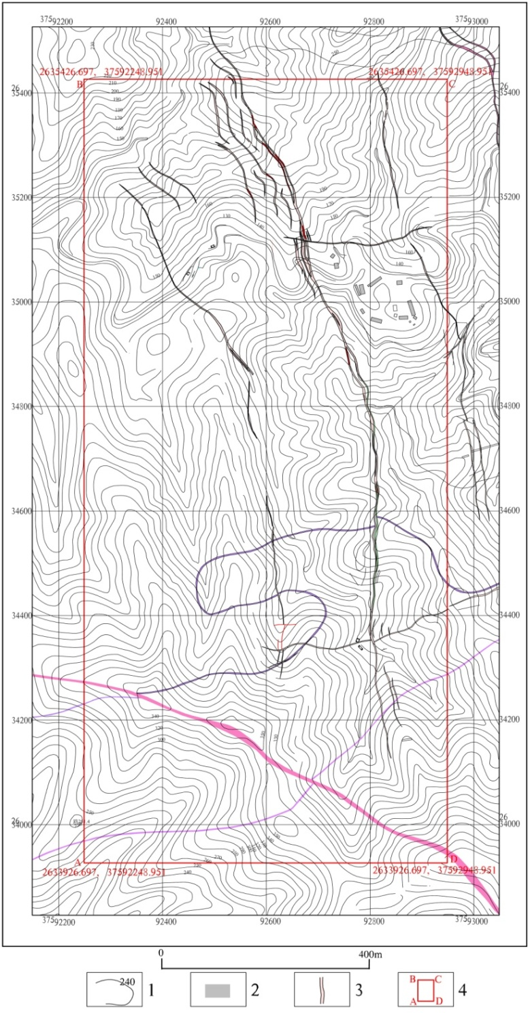
图1 广东省封开县板梯长滩头矿区金矿储量核算范围分布图
1、等高线及高程；2、居民房屋；3、含矿脉体；4、储量核算范围及拐点坐标
根据《广东省封开县金鼓金矿区板梯矿段详细普查地质报告》及《广东省封开县金装板梯矿段长滩头聂河生金矿资源储量核实报告》，储量核算范围内的矿体包括有3、60、93、105、171号脉、Ⅷ号矿体及金鼓大破碎带北西段的一部分。60、93、105、171号脉组及金鼓大破碎带因矿体厚度小或米·克/吨值达不到工业要求及因民采遭受严重破坏（采空），详查报告未提交相应的资源储量，因此无法核算这些小矿体的资源储量。Ⅷ号矿体资源储量自核实以来尚未开采，其资源量作为保有资源储量，不再进行资源储量估算。
因此，本次储量核实的主要矿体为3号矿体，金装河生公司在2007~2021年间，对3号矿体进行了多次采掘和扩大生产，目前为止，共有地表民采坑道若干、探槽若干、矿山生产坑道1个（图2），竖井1个（修建中）。

二、矿业权设置情况
1、2005年5月，封开县金装河生黄金开采有限公司获得了此区的采矿权（采矿许可证号4400000520066），有效期至2009年5月。采矿权范围的10个拐点坐标为：
（1）X=2635019，Y=37592376；（2）X=2635025，Y=37592402；
（3）X=2634807，Y=37592484；（4）X=2634786，Y=37592636；
（5）X=2634523，Y=37592649；（6）X=2634446，Y=37592628；
（7）X=2634440，Y=37592556；（8）X=2634613，Y=37592395；
（9）X=2634788，Y=37592433；（10）X=2635011，Y=37592352。
面积0.0825 km²，开采标高：＋270～＋168m。
2、延续后的采矿权证有效期限为2008年10月至2010年12月，矿区范围拐点坐标为：
（1）X=2635019，Y=37592376；（2）X=2635025，Y=37592402；
（3）X=2634807，Y=37592484；（4）X=2634786，Y=37592636；
（5）X=2634523，Y=37592649；（6）X=2634446，Y=37592628；
（7）X=2634440，Y=37592556；（8）X=2634613，Y=37592395；
（9）X=2634788，Y=37592433；（10）X=2635011，Y=37592352。
面积0.0825 km²，开采标高：30～260m。
3、为扩大采矿区范围，经矿山申请，广东省国土资源厅粤国土资(矿管)函〔2006〕1477号文同意封开县金装河生黄金开采有限公司板梯长滩头矿区扩大范围。延续后的采矿权证有效期限至2014年7月，矿区范围拐点坐标为：
①X=2634000，Y=37592300；②X=2635500，Y=37592300；
③X=2635500，Y=37593000；④X=2634000，Y=37593000。
面积1.05 km²，开采深度为-65～250m。
3、2014年8月，金装河生矿业有限公司延续办理了采矿权证，有效期限为：2014年8月至2021年8月，采矿权拐点坐标为（1980西安坐标系，图2）：
A= 2633941.02，37592235.37；B= 2635441.03，37592235.37；
C= 2635441.03，37592235.37；D= 2633941.02，37592235.37。
采矿权面积为1.05km²，开采深度-65~260m。
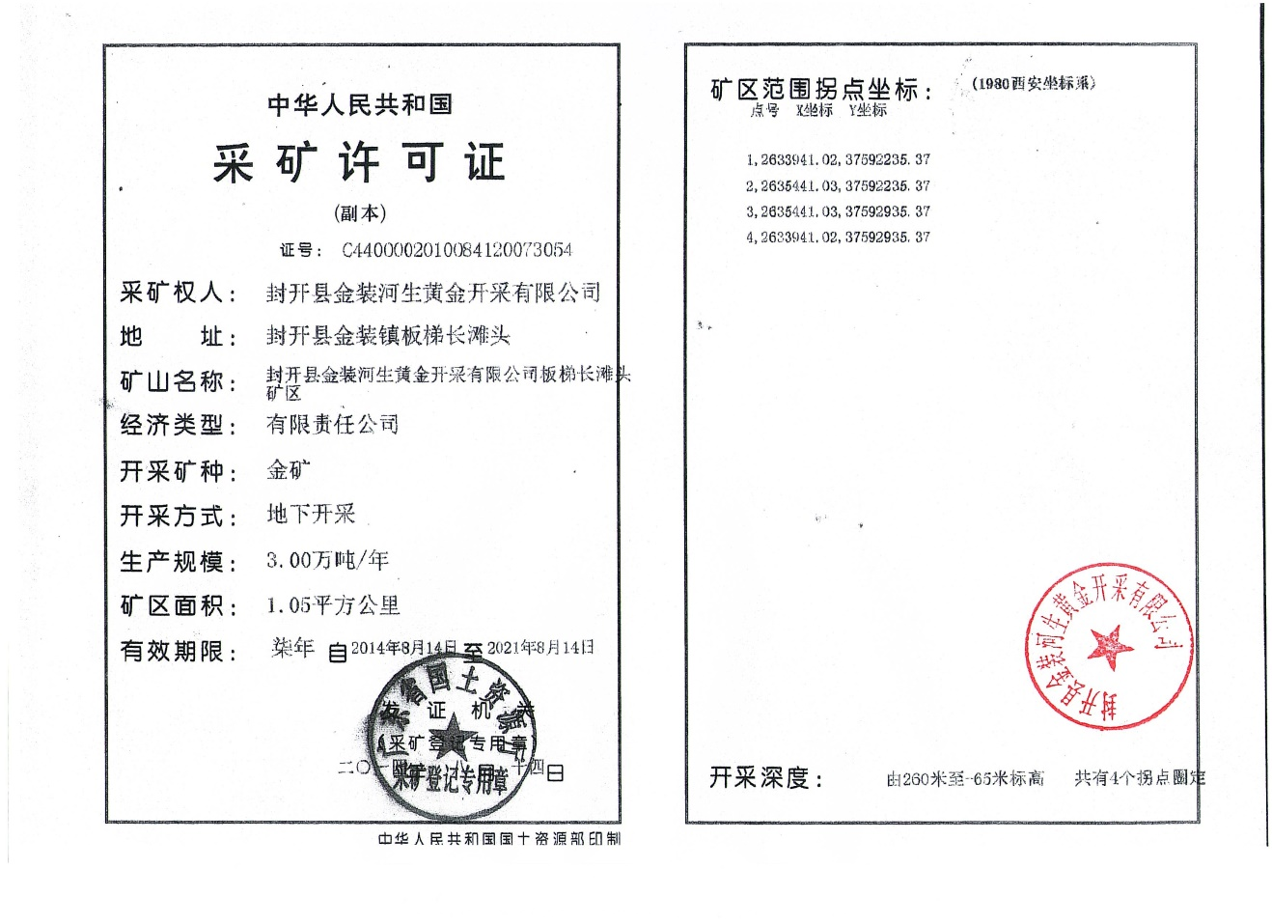
图2 金装河生公司现有采矿权证（2014年~2021年）

三、矿区位置和交通
板梯长滩头矿区金矿3号脉组位于封开县金装镇之东平距5km，怀集县桥头镇之西北8km的山区，属封开县金装镇管辖。地理坐标：东经111°54′21″～111°54′46″，北纬23°48′17″～23°49′06″。
从工作区至金装已修通林业运输简易公路。金装位于怀集～封开的省道公路(水泥路面)一侧，北至怀集53 km，南经南丰(10 km)至江口镇98 km。南丰位于贺江岸边，可通木船和机帆船南达江口进入西江，交通方便(图3)。

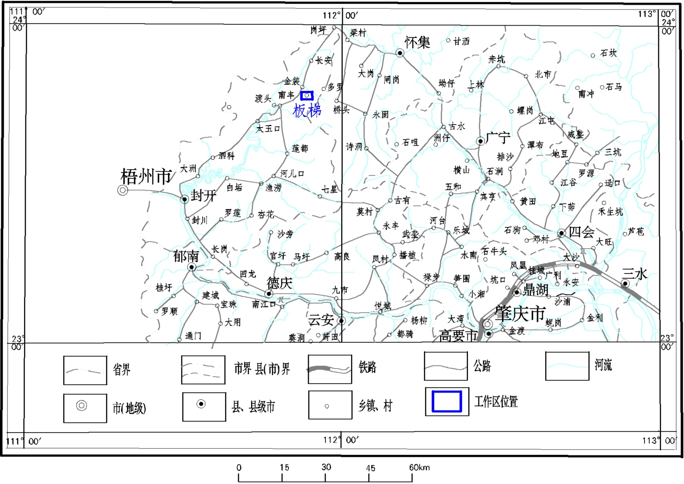
图3 交通位置图

四、自然与经济地理
工作区在地貌分类上属低山丘陵，海拔标高365.1～120m，最大相对高差 245.1m，地形切割利害，已发现的矿脉大部分在-50m标高以上。
区内沟谷发育。最大的溪沟有流经矿床的近东西向板梯河（又叫状元河），上游河面宽1～2m，下游宽3～5m，水深0.1～0.3m。流量季节性变化很大，一般流量0.08～0.3m/s，年平均流量0.202m/s，枯季最小流量0.048m/s，最大流量约6m/s，河水涨落迅速。
工作区属亚热带气候，温暖潮湿，雨量充沛。年平均气温20.8℃，最高39℃，最低-3℃，山区日温差较大，冬季偶有霜冻和冰冻；年平均降雨量1795.3mm，最大2430.2mm，最小1452.1mm，4～8月为丰水期，占全年总雨量的68～78%，11～12月为枯水期，占全年总雨量5～10%；年蒸发量平均1473mm，最大1701.7mm，最小1277.5mm，3～8月降雨量大于蒸发量，9～12月蒸发量上升，少雨，有秋旱现象；冬春季多吹北风，夏秋多吹南风，并受台风影响，年平均风速1～2m/s，最大风速15m/s；年平均相对湿度81%。
工作区附近居民为汉族，以务农为主，劳动力较充裕。以农林业为主，经济不发达。工矿业有镇办工业如农机修配，食品加工和民营采金及国有大水口林场。地方县水电网，可达板梯矿段长滩头，输入电压为110 kv。

第二节 以往地质工作概况

一、以往区域地质工作
1958年8月～1960年5月，广西壮族自治区地质局区域地质大队开展1:20万梧州幅区域矿产地质调查，于1965年2月提交区调报告。1979年～1990年，广东省地矿局区域地质调查大队完成了包括梧州幅在内8个图幅的1:20万区域化探扫面工作，编制了地球化学图说明书，并于1990年7月～1993年3月完成了《粤西地区金及主要伴生元素地球化学特征》专题研究。1999年～2000年广东省地质调查院开展1:5万南丰幅水系沉积物测量。

二、以往矿产地质工作
1960年5月～1961年9月广东省地质局723队在原开建地质队(后改为504队)工作的基础上对全区进行了金矿普查，同时对矿区开展了河流、残坡积重砂测量。提交了“广东省封开县金装矿脉地质普查报告”，1965年5月～1966年9月广东省冶金局933队重新开展该区金矿普查。1979年6月～1983年12月广东省地矿局719队开展板梯矿段和金鼓矿段详查工作，提交了《广东省封开县金鼓金矿区板梯矿段详细普查地质报告》，并对板梯矿段9条脉13个富集段落中的19个矿体进行了储量计算，其结果见表1。C级与D级的储量比例为9:1。其中3号脉金金属量1355.15kg，占总储量的43.62%，C级1254.28kg，D级100.87kg。
表1 板梯矿段金储量表
储量级别 | 矿石量（t） | 金金属量（kg） | 平均厚度（m） | 平均品位（g/t）
C | 341032 | 2788.75 | 0.9 | 8.18
D | 56426 | 317.65 | 0.96 | 5.63
C+D | 397458 | 3106.4 | 0.91 | 7.82
表外C | 7483 | 15.19 | 0.49 | 2.03

2004年6月由广东有色地质勘查局九三三队对设置矿权范围的Ⅷ号矿体进行金矿资源储量核实，提交的《广东省封开县金装板梯矿段长滩头聂河生金矿资源储量核实报告》，经广东省矿产资源储量评审中心评审（见粤资储评审字[2005]7号），已设采矿许可证范围内Ⅷ号矿体保有资源储量：（+101~+30m标高）（推断级别）Au矿石量51039.72t，Au金属量219.47kg，矿权允许开采范围之上（+260~+220m）和之下（+135~+101m标高）(推断级别)Au矿石量56748.87t，Au金属量250.50kg。Ⅷ号矿体资源储量自核实以来至今尚未开采，因此其资源量作为保有资源储量，本次工作不再对Ⅷ号矿体进行资源储量估算。
2007年8月广东省地质勘查局七一九地质大队对3号矿体进行了金矿资源储量核实，提交了《广东省封开县金装板梯矿段长滩头聂河生金矿扩大矿区范围资源储量核实报告》，经广东省矿产资源储量评审中心评审，
对设置矿权范围的Ⅷ号矿体进行金矿资源储量核实，提交的《广东省封开县金装板梯矿段长滩头聂河生金矿资源储量核实报告》，经广东省矿产资源储量评审中心评审（见粤资储评审字[2005]7号），板梯长滩头矿区金矿拟扩大矿区范围内3号脉保有Au金属量(控制+推断)1058.24kg，其中(控制级别)860.00kg，占3号脉保有的资源储量总量81.3%，开采消耗资源储量(控制级别)262.59kg。
《广东省封开县金鼓金矿区板梯矿段详细普查地质报告》经原广东省地质局719地质大队审查，同意作为详细普查地质报告提交，同意报告计算的储量及其级别，可以作为编写矿区勘探设计的依据。
前人在矿区投入的主要工作量表2。

表2 前人在矿区投入的主要工作量表
年代 | 工作单位 | 矿段 | 钻探（m） | 机掘坑道（m） | 平峒（m） | 浅井（m） | 探槽（m³） | 老窿清理（m） | 地质填图 |  | 采样 |  | 备注
 |  |  |  |  |  |  |  |  | 1:1万  (km2) | 1:2千  （km2） | 刻槽  （个） | 岩心  （个） | 备注
1961年前 | 504队 | 利九、利十 |  |  | 110 | 200 | 15000 |  |  |  | 2041
1961-  1962 | 723队 | 板梯 |  |  | 116 | 94 | 5475 | 213 |  | 3 | 678
1961-  1962 | 723队 | 金鼓 |  |  | 39 |  | 3531 | 60 |  | 4 | 262
1961-  1962 | 723队 | 利九 |  |  |  |  | 994 | 30 |  | 1 | 72
1961-  1962 | 723队 | 利十 |  |  | 15 | 26 | 5135 | 50 |  | 2 | 561
1961-  1962 | 723队 | 合计 |  |  | 210 | 120 | 15135 | 353 |  | 10 | 1573
1969-  1970 | 933队 | 冲军塘 |  |  | 262 | 200 | 5083 |  |  | 23 | 751
1979-  1983 | 719队 | 板梯 | 12222 | 4135 |  |  | 4511 | 397 | 47 | 4.8 | 4969 | 2200
1979-  1983 | 719队 | 金鼓 | 5372 | 1276 | 162 |  | 8300 | 180 |  | 3.5 | 2310 | 1454
1979-  1983 | 719队 | 合计 | 17594 | 5411 | 162 |  | 12811 | 577 | 47 | 8.3 | 7279 | 3654
2005 | 933队 |  |  |  |  |  | 1020 |  |  |  | 13

第三节 开采和资源利用概况
金装矿区脉金矿的发现与开采，始于清朝末年。1944～1947年省金兴公司数百民工于利九、利十两矿段进行了手工采掘，采金量无据可查。此后，数十年间采金活动未曾间断。1957年成立怀集金矿(又称开建金矿)，约400～500人在板梯、金鼓两矿段开采，1957～1961年采金3659.2两(114.35kg)，1963～1981年间，个人、集体等形式的采矿在该矿区共产金1451kg，其中板梯矿段为656kg，据估计，入选矿石品位10～20×10⁻⁶，回收率50%。据此统计，该矿区已实际采金2902kg。各矿段地质工作程度见图3。1981年后，民采日盛，板梯长滩头矿区171号多已采空，原详查报告难以进行资源储量估算，未提交资源储量。3号脉北段Ⅰ—2、Ⅰ—3号矿体民采主要为露天和坑道开采，露采深度12～15m，民窿开采深度在+135m标高以上，采空区主要在8～3线间沿脉采掘，已采矿石量15566t，入选矿石平均品位5.35g/t，回收率85%，实际已在该脉产出黄金262.59kg。3号脉南段(8线以南)仅见民窿开采，因年久坍塌，无法统计采金量。2001年前民采点遍布矿区的几乎每一条脉，进度虽然不快，但采掘十分无规律，只要有坑道，就无法制止采掘，所以很难实测出采空区或将破坏程度作出划分。
2005年以后，随着金装河生公司投产，矿山采掘进入正规化和有序化，主要对3号脉北段Ⅰ-2，Ⅰ-3等矿体在120m中段，随后由于环保和安全施工的要求，矿山在2014年以后，除了扩大生产正在修建的一座采矿竖井外，无其他新的采掘工程（图4）。
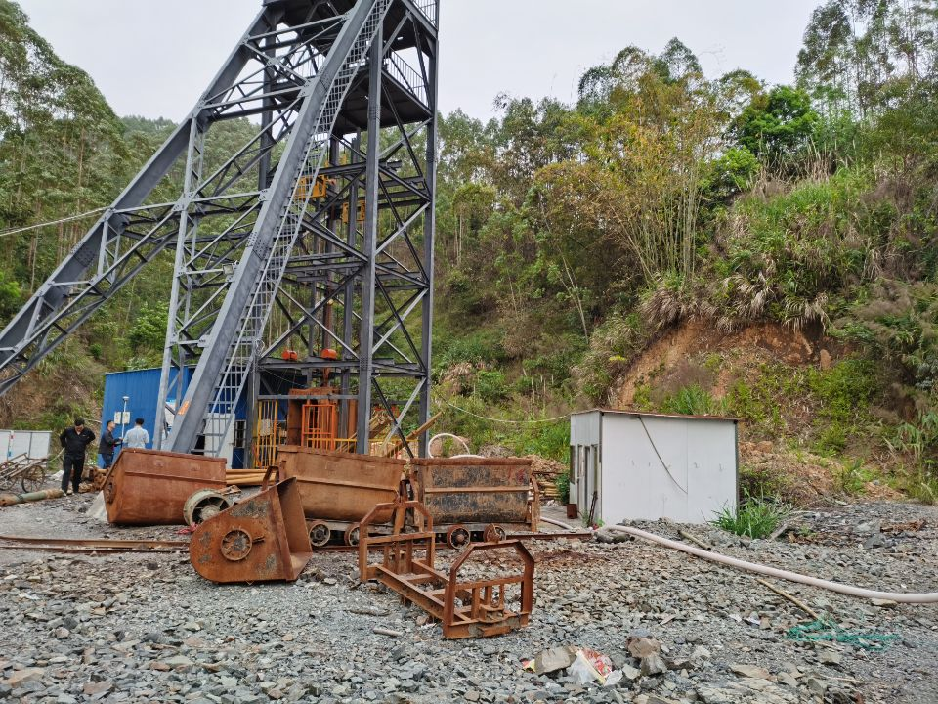
图4 3号脉北段正在修建的采掘竖井
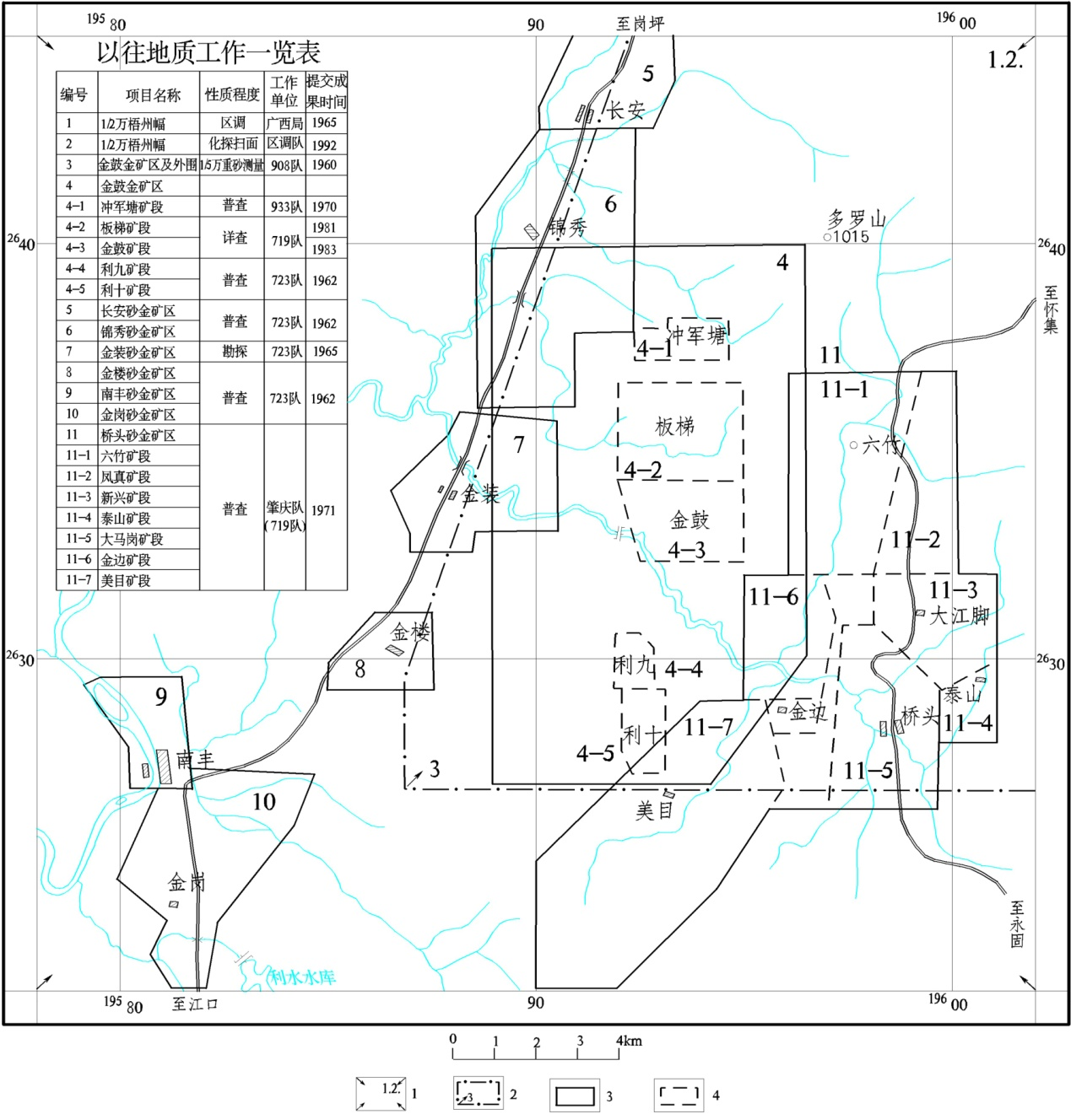
图5 封开县金装金矿区工作程度图
1、1/20万区调、化探扫面；2、1/5万重砂测量；3、矿区范围；4、矿段范围

第四节 本次工作情况
根据固体矿产资源储量核实的要求，我公司收集了金装板梯河生金矿的历次储量核实报告和历年矿山年报，于2021年3月对板梯长滩头矿区金矿历年开采情况进行实地调查，对3号脉北段地下采空区进行了现场测量和边界圈定。完成的工作量包括：
1、调查采矿场1个，面积5280m²。
2、矿山采掘坑道调查及测量892m。
3、地质点16个。
2021年4月转入综合整理，编写资源储量核实报告，并形成了《广东省封开县金装板梯矿段河生金矿储量核实报告》一份，附图附表若干。
通过储量核实工作，板梯长滩头矿区金矿采矿权范围内3号脉保有Au金属量(控制及推断级别)966.85kg，其中控制级别储量768.61kg，占3号脉保有的资源储量总量79.5%，开采消耗控制资源储量353.98kg。
已设采矿许可证范围内Ⅷ号矿体保有资源储量：（-65~+260m标高）（推断级别）Au矿石量107788.6t，Au金属量469.97kg，。
经本次资源储量核实，基准日：2021年4月29日，采矿权范围内内保有资源储量为Au金属量（控制及推断级别）1436.82kg，其中控制级别储量768.61kg，占保有资源储量总量的53.5%。开采消耗控制资源储量353.98kg。

第五节 其它
本次储量核算未增加新的探矿工程，新增的采矿工程主要位于原勘探线0线-4线之间，资源储量核实报告主要沿用《广东省封开县金鼓金矿区板梯矿段详细普查地质报告》、2007年广东省地质勘查局七一九地质大队提交的《广东省封开县金装板梯矿段长滩头聂河生金矿扩大矿区范围资源储量核实报告》、2014年广东省有色金属勘查局九三三大队提交的《广东省肇庆市封开县金装板梯矿段长滩头聂河生金矿扩大矿区范围资源储量核实报告》的成果资料，勘查工作存在的以下问题可能对矿山设计、开采有一定影响：
1、矿区未能完成以坑探直接验证钻探效果的计划，钻孔封孔质量未经抽芯检查。
2、矿区未作放射性检查及未进行专门的矿石可选性试验。
3、矿山开采点遍布区内的几乎每一条脉，采掘十分无规律，所以很难测出采空区或将破坏程度作出准确划分。
4、矿区施工的初级定向斜孔方位和顶角偏斜率多数超过规范要求。

第二章 工作区地质

第一节 区域地质
工作区位于华南加里东褶皱系广西大瑶山复背斜南东翼次级的夏郢～料口复式向斜东端的北翼，与佛冈～丰良东西向斜构造带和郴州～怀集断褶带的交汇地段。
该区经历加里东、海西～印支及燕山～喜马拉雅多期地质构造活动。区内褶皱构造、断裂构造发育，岩浆活动强烈，成矿地质条件良好(图6)。

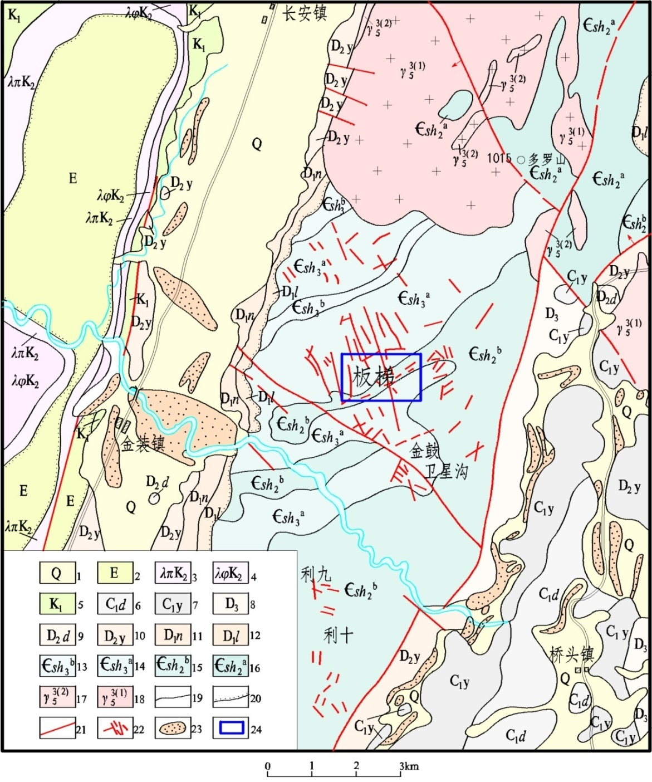
图6 封开板梯长滩头矿区区域地质简图
1、第四纪；冰积、洪积和冲积层；2、下第三纪：钙质粉砂岩、页岩、凝灰质砾岩；3、石英斑岩、火山角砾岩；4、石英纳长斑岩；5、白垩纪下统：泥质钙质粉砂岩、砂质钙质页岩及花岗质砾岩；6、石炭纪大塘阶：灰岩、硅质灰岩；7、石炭纪岩关阶：灰岩夹白云质灰岩；8、泥盆纪：灰岩；9、泥盆纪东岗岭组：灰岩、白云岩；10、泥盆纪郁江组：砂页岩夹鲕状赤铁矿；11、泥盆纪那高岭组：页岩夹白云质砂岩和含膏层；12、泥盆纪莲花山组：砂岩、砾状砂岩、砂页岩；13、寒武纪水口群上亚群上组：砂页岩与炭质页岩互层；14、寒武纪水口群上亚群下组：砂页岩、凝灰质砂岩夹泥灰岩；15、寒武纪中亚群上组：砂岩页岩夹炭质页岩；16、寒武纪中亚群下组：砂岩、粉砂岩互层夹灰岩、白云岩、大理岩透镜体；17、燕山五期：细粒黑云母花岗岩；18、燕山期四期中粗粒黑云母花岗岩；19、地质界线；20、不整合界线；21、断层；22、金矿脉；23、砂金矿；24、板梯长滩头矿区

一、地层
区域内的地层除第四系外，主要为寒武系水口群浅变质岩系和泥盆系～石炭系碳酸盐岩及白垩系、下第三系的红色碎屑岩、火山岩。
寒武系水口群(相当于广东的八村群)总厚度3819～5992m，为一套地槽型的类复理石含火山物质，并夹炭质页岩的碎屑岩建造。目前发现的岩金矿化几乎全部都分布在该地层内。上述地层特征详见表3。

表3 金装板梯矿段河生金矿地层特征表
界 | 系 | 统 | 阶 | 地层名称 |  |  | 主要岩性
 |  |  |  | 组 | 群、段 | 符号 | 主要岩性
新生界 | 第四系 |  |  |  |  | Q | 冰水沉积（？）、洪积、冲积
新生界 | 老第三系 |  |  |  |  | E | 泥质、钙质粉砂岩、页岩、凝灰质砂砾岩
中生界 | 白垩系 | 上统 |  |  |  | K₂ | 石英斑岩、流纹状石英斑岩和火山角砾岩及石英钠长斑岩
中生界 | 白垩系 | 下统 |  |  |  | K₁ | 泥质、钙质粉砂岩、砂质钙质页岩及花岗质砾岩
古生界 | 石炭系 | 下统 | 大塘阶 |  |  | C₁d | 灰岩夹白云质灰岩及硅质灰岩
古生界 | 石炭系 | 下统 | 岩关阶 |  |  | C₁y | 灰岩、白云质灰岩夹一层硅质灰岩
古生界 | 泥盆系 | 上统 |  |  |  | D₃ | 石灰岩
古生界 | 泥盆系 | 中统 |  | 东岗岭 |  | C₂d | 灰岩、含燧石灰岩、白云质灰岩和白云岩
古生界 | 泥盆系 |  |  | 郁江 |  |  | 砾岩、砂岩夹粉砂岩、页岩，有时夹鲕状赤铁矿或石灰岩
古生界 | 泥盆系 | 下统 |  | 那高岭 |  | D₁n | 页岩夹白云质灰岩
古生界 | 泥盆系 | 下统 |  | 莲花山 |  | D₁1 | 石英砂岩，砾状砂岩夹砾岩、页岩
古生界 | 寒武系 |  |  |  | 水口群 | Єsh | 上亚群(Єsh₃)：砂岩、粉砂岩与页岩互层，凝灰质砂岩夹泥灰岩、细砾岩
 |  |  |  |  |  |  | 中亚群(Єsh₂)：砂岩、页岩夹炭质页岩，局部夹灰岩、白云岩、大理岩透镜体

二、岩浆岩
分布于工作区外围的岩浆岩有多罗山岩体、永固岩体、古罗喷出岩。
多罗山岩体(含白鹤山岩体)分布于工作区北部，为燕山晚期，侵入于下白垩统地层内，出露面积36.2 km²呈岩株状，由灰白色或浅肉红色细粒花岗岩和中粒花岗岩组成，正常岩石属高硅富碱贫钛、贫二价阳离子类型的岩体，有钨和稀土矿化。
永固岩体：分布于工作区东部，为燕山早期，侵入于寒武系地层内。出露面积约40km²，呈岩株状，为单一中粒斑状黑云母二长花岗岩。外接触带有金矿点分布。
古罗喷出岩：分布于工作区西部封开古罗盆地的上白垩统地层中，由石英钠长斑岩组成，呈似层状，底部有不稳定的火山角砾岩。

三、构造
区域上构造以寒武系构造层中的东西向复式褶皱和上古生代北东向沉积凹陷及较发育的NNE向断裂为特征。
夏郢复背斜呈NE向，弯曲较明显，主体位于广西境内，东端伸入广东封开和怀集的西部隆起，工作区位于其北翼，主要由寒武系水口群上亚群与中亚群地层组成。次级小褶皱发育，翼部少，轴部多，对称性较好，在北翼和南翼产生逆断层，在轴部产生正断层和阶梯式的断层群。
古罗盆地：呈NNE向，面积232km²轴部由下第三系和白垩系上统组成，翼部为白垩系下统。
桂花盆地：呈NE向，面积大于300km²由白垩系下统组成。
上述两盆地分别位于矿区的西侧和东侧，属白垩系内陆沉积盆地的褶皱构造，具“断褶型”盆地特征。
金装～都平逆断层：位于工作区西侧，切割了寒武系水口群、泥盆系和白垩系，造成地层的缺失。走向75°，倾向NW，倾角35°～40°，沿断层断续见硅化破碎带。
渔涝～莲都逆断层：位于工作区东侧，与金装～都平断层一样，切割了上述地层，在断层附近片理化和糜棱岩化现象明显。

四、变质作用
1、区域变质：一般较为轻微，涉及全工作区的寒武系，砂岩类岩层显示轻度重结晶，页岩类岩层被改造成千枚状页岩或板状页岩。变质过程可能是使岩层中微量金活化的原因之一。
2、接触变质作用：围绕多罗山岩体南侧外接触带的寒武系普遍遭受角岩化和堇青石化，变质带的宽度约500～1000m，冲军塘矿段处于角岩化、堇青石化变质带之内，多数被压碎的含金石英脉见有重结晶现象，甚至形成具花岗鳞片结构的糖粒状石英脉，含金较丰富并相对集中，可能与接触变质作用使矿脉中的金再度活化并进一步聚集有关。
3、围岩蚀变：多数表现为近矿的围岩蚀变，以硅化和绢云母化为主，有时见毒砂、黄铁矿等硫化物的矿化，但通常影响范围很窄，矿脉两侧分别为1～5m，多数仅1～2m，矿脉上盘的围岩蚀变范围通常大于下盘。围岩为砂岩类时硅化表现明显；围岩为页岩时，绢云母化明显；围岩为炭质含量高的岩层时，则硫化物的矿化明显。

五、区域地球物理和地球化学特征
根据1957～1959年先后完成的1:5万、1:10万航磁及放射性测量成果及1:20万土壤、水系、水化学测量成果(Cu、Pb、Zn、Sn)。区域上磁场曲线平缓、单调，基本上为正磁场区，一般数十伽玛，整个磁场等值线或异常走向在怀集一带为NWW—EW向，封开为NEE向。在金鼓矿区有一宽缓的NW向高磁场区，推断为半隐伏的永固岩体，围绕这半隐伏岩体，Cu、Pb、Zn等元素的地球化学异常(当时Au、Ag分析精度较低未圈异常)较明显。金鼓金矿的形成很可能与隐伏岩体有一定的联系。
据1:20万梧州幅的区测资料，金装金重砂异常面积为43.6km²岭肚金重砂异常面积为19.4km²1:5万南丰幅水系沉积物测量，圈定土壤综合地球化学异常17个，水系沉积物综合地球化学元素异常14个。其中最具找矿意义的为As3号异常，其浓度分带明显，强度高，Au、As元素套合好，衬度645，平均矿化度(X/F)达0.645，异常面积达37.5km²。

六、区域矿产
区域金属矿产以金为主，次为钨、铅、锌、银。金矿有砂金和岩金，砂金有金装矿区和桥头矿区，总储量12吨。推断砂金来源主要来自金装矿区，成因为冰水沉积。岩金有北部的狮子头矿区，含金石英脉136条；西部的涌流矿区，含金石英脉60～70条。
在其它金属矿产中，多罗山钨矿达到中型规模，已开采三十余年，即将闭坑。

七、区域成矿地质条件
工作区属桂东～粤西金矿带的一部分，著名的东南金矿和金装金矿就在此金矿带上，都是属于变质热液含金石英脉型金矿，有大小金矿(床)点100多处，其中广东境内有十余处。其主要成矿地质条件：
（一）寒武系水口群浅变质岩系Au丰度高，为金的矿源层。
桂东—粤西金矿带的金矿(床)点几乎100%地产在这套地层内，层控的特征非常明显。据有关资料，区内该套地层各类岩石元素，显示普遍较高，为克拉克值(3.5ppb，黎丹1976)5.8倍；据广东省地质调查院2000年1:5千地化剖面测量资料，金鼓金矿寒武纪地层岩石Au元素含量平均值为40.9×10⁻⁹地球克拉克值的11.7倍；涌流矿区寒武纪地层岩石Au元素含量平均值为6.08×10⁻⁹地球克拉克值的1.7倍；初步认为该地层提供成矿的物质来源。
（二）具有多期次活动的断裂
桂东～粤西金矿带位于大瑶山加里东隆起区，属南岭东西向构造带的一部分，加里东运动早期，受强烈南北向挤压作用，形成一系列的紧密的东西向褶皱和断裂，构成区域性的构造骨架，次级东西向断裂与南北向、北北东向断裂是区内导矿、容矿构造，并控制着区内金矿(床)点的分布。
（三）金矿(床)点与酸性侵入岩在空间上密切伴生，这些侵入岩有些出露地表，有的呈隐伏状。由于花岗岩浆的活动，促使寒武纪地层中的金活化、迁移，在有利构造部位沉淀富集成矿。

第二节 矿床地质

一、地层
区内出露地层为寒武系，含金石英脉或硅质破碎带只赋存于寒武系，寒武系为区域性金矿化专属地层。矿区地层由上而下可分为：
（一）水口群上亚群下组
1、第三亚组
①第三段(Єsha-c³ 3)：灰色硅泥质胶结细粒石英砂岩，局部夹千枚状硅质页岩，绢云母泥质页岩。顶部硅泥质胶结细粒石英砂岩与千枚状硅质页岩互层。厚41～55m。
②第二段(Єsha-c² 3)：下部灰色石英粉砂岩、石英绢云母千枚岩；中部灰色变质水云母胶结细粒石英砂岩，泥质胶结细粒石英砂岩夹薄层石英绢云母千枚岩，板状粉砂质绢云母页岩；上部深灰色石英绢云母千枚岩，板状粉砂质绢云母页岩。厚23～35m。
③第一段(Єsha-c¹ 3)：底部一层0.44m厚的灰绿色含砾中粗粒石英砂岩，下部灰色水云母胶结中细粒、细粒石英砂岩，夹少量黄铁矿化千枚状绢云母页岩，绢云母泥质页岩；上部浅灰、灰白色硅泥质胶结细粒石英砂岩，偶夹千枚状绢云母页岩。厚48～53m。
2、第二亚组：
①第四段(Єsha-b⁴ 3)：下部灰色轻微变质水云母胶结细粒、中细粒石英砂岩；中部深灰色铁泥质胶结细粒石英砂岩、水云母胶结细粒石英砂岩夹薄层浅灰色绢云母泥质页岩(其中一层厚2.24m)；上部一层6.6m厚的灰、浅灰色云母石英粉砂岩、石英千枚状绢云母页岩(页岩中见团包状砂岩或透镜状石英聚结体)，厚38～44m。
②第三段(Єsha-b³ 3)下部灰色泥质胶结细粒石英砂岩；中、上部铁泥质胶结细粒石英砂岩，水云母胶结中细粒石英砂岩，偶夹薄层粉砂质页岩，中见一层2.8m厚的绢云母粉砂质页岩，顶部一层1.6m厚的黄铁矿化千枚状绢云母页岩，厚34～40m。13号脉Ⅱ—1号矿体产于该岩性段中。
③第二段(Єsha-b² 3)：下部铁泥质胶结细粒石英砂岩；中、上部灰、灰绿色泥质胶结细粒石英砂岩，变质绿泥石质胶结细粒、中细粒石英砂岩，变质水云母胶结细中粒石英砂岩，偶夹薄层粉砂质页岩，顶部一层1.6m厚的千枚状绢云母页岩，厚42～50m。
④第一段(Єsha-b¹ 3)：紫红色(半风化颜色)铁质中细粒石英砂岩，铁泥质胶结细粒石英砂岩，偶夹灰色泥质页岩。底部砂岩中见有不规则的团包状页岩，厚23～30m。
3、第一亚组
①第五段(Єsha-a⁵ 3)：下、中部紫红色(风化、半风化颜色)轻微变质铁泥质胶结细粒、中细粒石英砂岩，仅夹一层0.75m的浅蓝色泥质页岩；上部浅蓝色云母石英粉砂岩夹薄层泥质页岩，紫红带灰黄色铁泥质胶结细粒石英砂岩与浅蓝色泥质页岩互层，厚29～40m。4号脉Ⅰ—1号矿体产于该岩性段中。
②第四段(Єsha-a⁴ 3)：下、中部灰黄、紫红、紫灰带土黄色(风化颜色)铁泥质胶结细粒石英砂岩，常夹土黄带灰绿色中薄层(5～10cm)，薄层至极薄层绢云母泥质页岩；上部一层连续8.9m厚的铁泥质胶结细粒石英砂岩，顶部一层0.6m厚的灰带灰绿色绢云母泥质页岩，厚30～35m。13号脉Ⅰ—1号矿体产于该岩性段中。
③第三段(Єsha-a³ 3)：浅灰至灰色含石英千枚状页岩，深灰色含结核炭质粉砂质硅质绢云母泥质页岩，粉砂质页岩及灰绿、灰紫色绢云母泥质页岩、灰黑色含炭页岩、浅灰色黄铁矿化千枚状绢云母页岩，夹泥质石英粉砂岩与铁泥质胶结细粒石英砂岩，厚25～40m。3号脉Ⅰ—1及Ⅳ—1号矿体产于该岩性段中。
④第二段(Єsha-a² 3)：灰色厚层至巨厚层变质绢云母泥质胶结中细粒石英砂岩，绢云母泥质胶结中细粒云母长石石英砂岩，局部夹含铁泥质页岩，粉砂质页岩和泥质砂质粉砂岩，含铁粉砂岩，偶夹极薄层泥质页岩，厚41～52m。3号脉Ⅰ—2、Ⅰ—3、Ⅳ—2号矿体产于该岩性段中。
⑤第一段(Єsha-a¹ 3)：底部一层1.2～1.45m厚的灰至灰绿色绿泥石化含砾粗粒石英砂岩(长石石英砂岩)。其上浅灰、灰紫、紫红、绛紫色绢云母泥质页岩，含粉砂泥质页岩，石英粉砂质绢云母泥质页岩，绿泥石化硅化千枚状页岩及泥质石英粉砂岩，斑点板岩，局部千枚状页岩夹条纹状粉砂岩。中夹浅黄、紫红色中细粒含菱铁矿云母石英砂岩，绢云母泥质胶结中细粒石英砂岩，铁泥质胶结中细粒石英砂岩，局部见长石石英砂岩。下部页岩含微量炭质。中下部浅灰色含粉砂泥质页岩及泥质粉砂岩中见原始海绵骨针(Protosongia?Sp)，厚58～80m。3号脉Ⅴ—1号矿体产于该岩性段中。
（二）水口群中亚群上组第三亚组
1、第三段(Єshb-c³ 2)：绢云母泥质胶结细粒白云母石英砂岩，硅化中细粒石英砂岩(含长石5～8%)，局部夹薄层绢云母泥质页岩，泥质石英粉砂岩，厚24～50m。
2、第二段(Єshb-c² 2)：下部浅灰色绢云母泥质胶结细粒、中细粒白云母石英砂岩，偶夹灰色绢云母泥质页岩；上部浅灰色绢云母泥质胶结细粒白云母石英砂岩夹一层灰至灰黑色含炭绢云母泥质页岩和一层灰色泥质粉砂岩，厚33～46m。
3、第一段(Єshb-c1 2)：底部一层厚约1m的中粒石英砂岩，其上灰色中细粒、细粒石英砂岩、石英白云母砂岩，常夹灰色绢云母泥质页岩、粉砂绢云母泥质页岩、粉砂质页岩，偶夹深灰色至灰黑色含炭绢云母泥质页岩，厚25～40m。

二、构造
（一）褶皱：由于构造作用，寒武纪地层褶皱强烈，轴向东西或北北东，轴面多数互相平行，倾向北或北北西，构成北翼缓南翼较陡的准等斜褶皱，局部倒转或有一些小的穹窿。伴随褶皱产生的断裂也相当发育。
（二）断裂：断裂裂隙构造发育，主要有三组断裂裂隙构造，均为金的导矿和储矿构造(图7)。
1、北北西向组：走向330°～360°，倾向南西西或西，倾角65°～85°，常作等距分布，间距200m，少数为100m。走向长一般几百至2000m，工作区含金石英脉或硅化破碎带主要受此组裂隙控制。伴随主脉常出现为数众多的次级平行脉，其长度和宽度均比主脉小，与主脉间距5～30m不等，其规模随其与主脉的距离增大而减小。矿脉厚0.1～4m，最厚达12m。通常由硅化岩、压碎硅化岩、硅化角砾岩、压碎～碎裂石英脉、硅质、炭质或泥质糜棱岩组成。石英脉的充填表现有几次，呈透镜状，长几米至上百米，并与硅化岩类交替出现。糜棱岩类一般都处于矿脉两侧，时有时无。出露标高较低的矿脉中常常见有石英钠长斑岩脉沿矿脉中心纵向贯入，或沿旁侧的更次级平行裂隙贯入。3号脉组已圈定的8条矿体均产于该组断裂裂隙中。

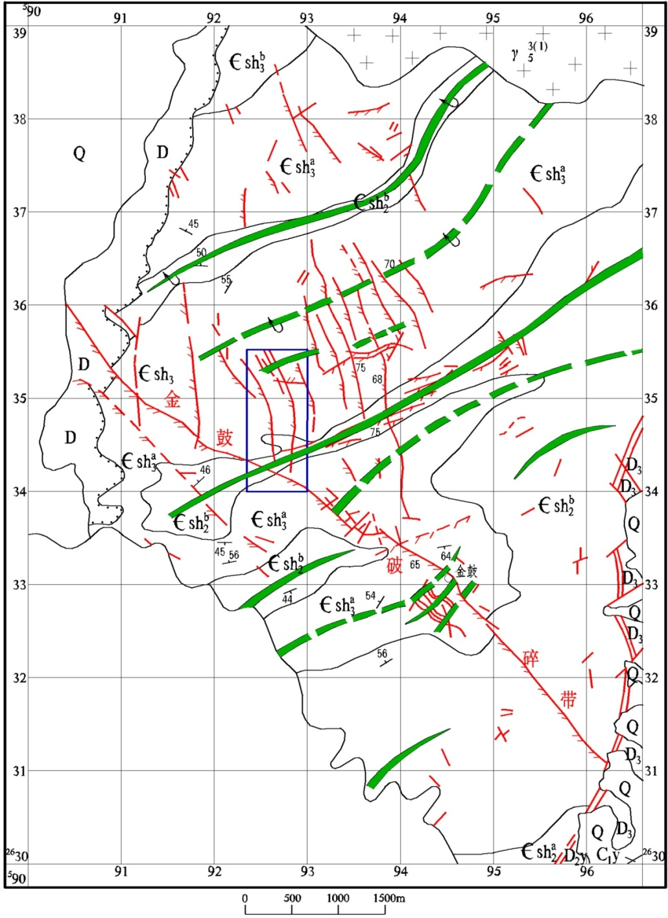
图7 金鼓金矿区北部构造行迹简图
1、燕山期四期中粒斑状黑云母花岗岩；2、寒武系水口群上亚群上组；3、寒武系水口群上亚群下组；4、寒武系水口群中亚群上组；5、背斜；6、向斜；7、倒转背斜；8、倒转向斜；9、扭-张扭性断裂；10、张扭-压扭性断裂；11、压扭-扭性断裂；12、压扭-张扭性断裂；13、压扭性断裂；14、桥头新华夏压扭性断裂带；15、扩大矿区范围
控制矿脉的断裂裂隙构造具典型的扭性特征，如脉壁光滑平整，具斜的或近水平的擦痕，出现糜棱岩和切变石英透镜体(图8)，脉侧张性羽裂发育而显着(图9)，早期成生的张性形迹，虽经破坏，仍有保存，如某些矿脉的引张追踪式特征，无论在平面上(图10)或剖面上都显得十分清楚。此外，还常见硅化角砾岩，角砾为硅质或网状石英脉胶结。在矿脉膨大部位，常可直接判别出裂隙至少经历张→扭→再扭三次成生阶段(图8)。
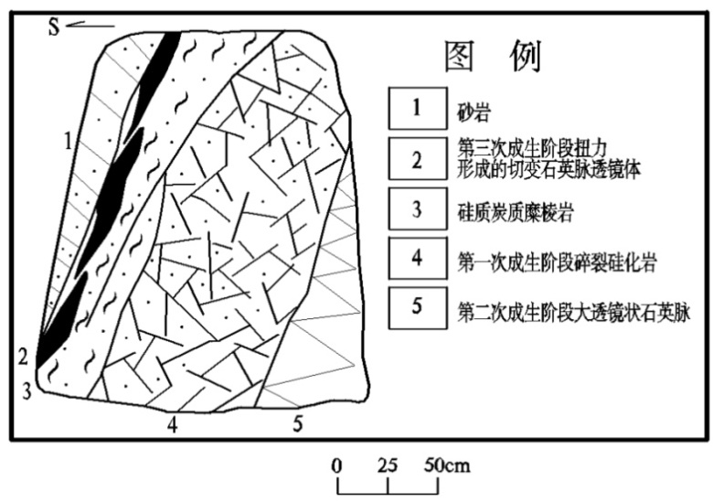
图8 5P13南沿脉的一个掌子面
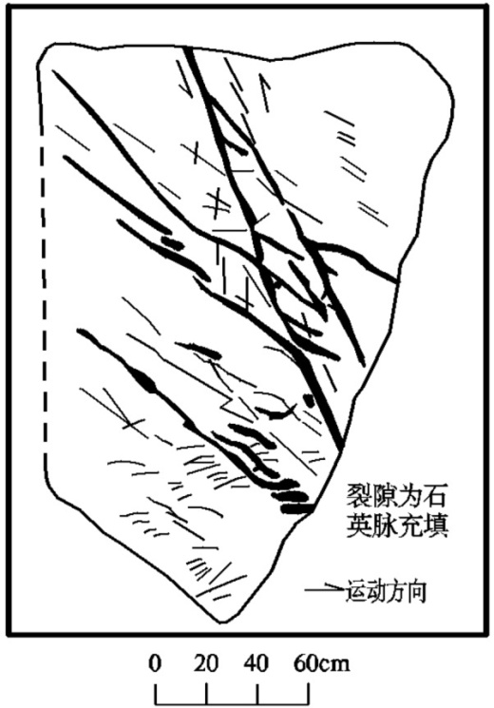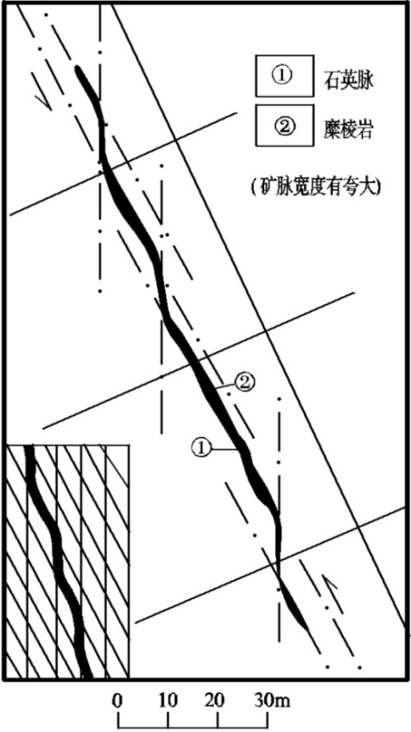
图9（左） 96号脉旁次级扭裂系及其张性羽裂
图10（右） 13号脉190m中段矿脉平面形态
2、东西向～北东东向组：走向70°～90°，倾向南，倾角65°～85°，常沿背斜轴分布。沿此组裂隙充填的矿脉若断若续，分枝极多，组成脉带，脉带长1～2km，宽数十至上百米。单脉连续长度达700m，一般14～100m，厚0.1～1.8m，局部达10m。由石英脉、糜棱岩、硅化岩、角砾状石英脉和方解石脉等组成，是交代和充填并行的矿脉。矿脉分枝合并现象频繁，在平面上主脉与枝脉呈10°～15°交角，在剖面上呈“Y”或“A”形合并。由张裂面控制的不规则或不清晰的齿状脉壁与由扭裂面控制的波状或平整如镜的脉壁交互并存，矿脉经历了压→扭→张的三次成生阶段(图11和图12)。
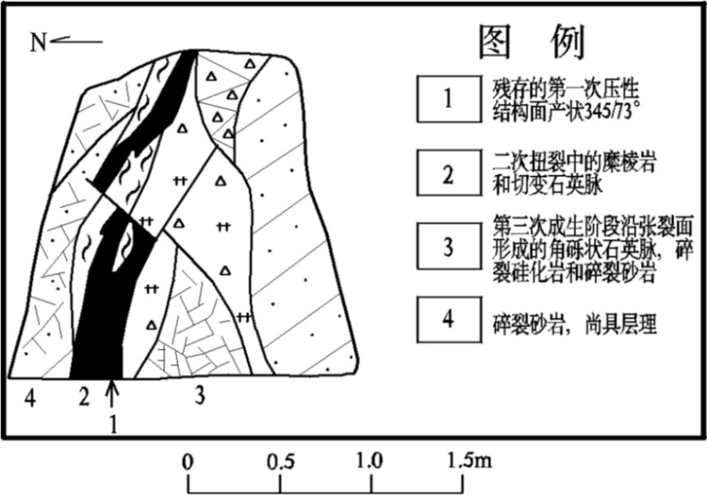
图11 示EW向矿脉1P70（基9-11）9.5m处掌子面
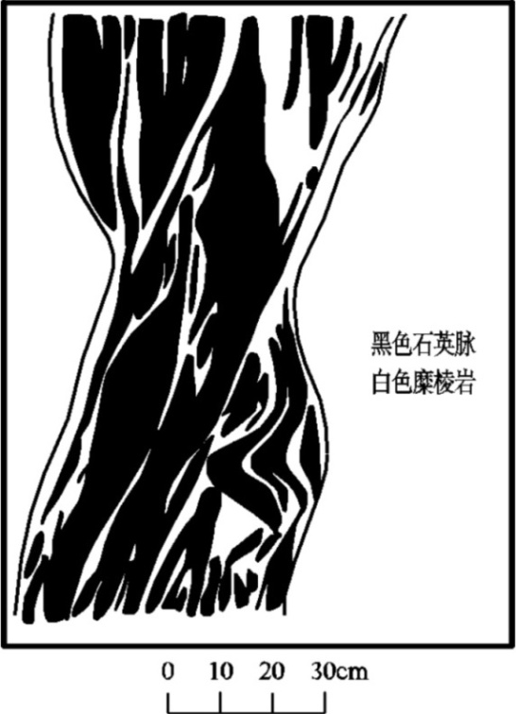
图12 1P70YD4西壁14m处沿第二次成生阶段的“X”共轭扭裂系形成的矿脉
3、北西向组：最醒目的为金鼓大破碎带。该破碎带为导矿构造，局部容矿构造。破碎带全长7000m以上，水平宽5～20m，局部小于2.0m或大于4.0m，外貌比较清楚。其北西端穿过下泥盆统莲花山组(D₁l)和那高岭组(D₁n)后进入金装断陷带被第四系覆盖，南东穿过桥头断裂。
破碎带走向290°～320°，略呈弧形，倾向南西，倾角65°～75°，局部为55°～65°。破碎带主要由石英炭质压碎岩和大小不等的压碎硅化岩、硅化角砾岩、碎裂硅化砂岩、碎裂硅化石英脉等透镜体构成条带状，其间往往夹硅化砂岩透镜体，透镜体长轴方向平行破碎带走向，宽0.3～0.5m，长0.5～1.2m。石英脉多为乳白色，呈不规则状或团块状，早期的石英脉常被压碎破坏，形成的角砾被碳酸盐或泥质炭质胶结，新生的方解石脉、石英脉常沿其微裂隙充填，交织成网状(图13)。破碎带内顶、底板或中部，常出现1～5m宽的挤压带。从整体看，金鼓破碎带仅圆顶山一段有较明显的辨别特征，上盘界线清楚，平整光滑。下盘界线较为模糊，局部脉壁参差不齐。往南东直到筋竹山，宽度变小，或以枝脉出现。从圆顶山往北西，破碎带宽度逐渐变小，硅化作用减弱，以致越来越模糊，导致难以追索和辨认。即使是特征十分明显的圆顶山一带，往深部也变为枝脉或变小。
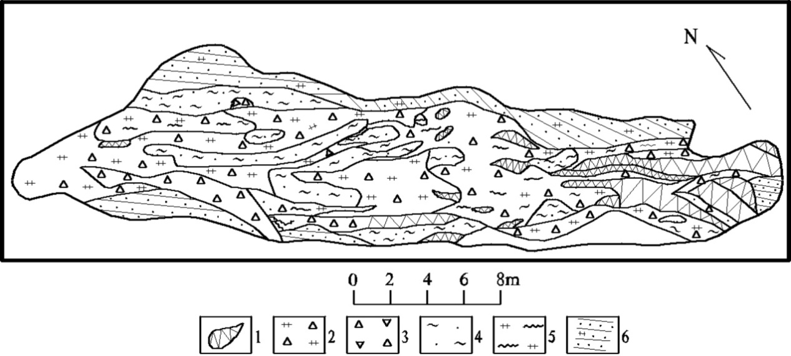
图13 金鼓大破碎带西端之一露头
1、压碎石英脉；2、含少量石英角砾硅化压碎岩；3、石英角砾岩；4、糜棱岩；5、含石英角砾硅化压碎岩；6、硅化砂岩

三、岩浆岩
工作区内未见大的岩浆岩体出露，仅于3号脉南段的22线～40线即大屋坪西侧及4号脉北段有石英钠长斑岩脉出露，这些岩脉常沿矿脉最后一次成生阶段提供的空间侵入并成为矿脉的一个组成部分。石英钠长斑岩脉(宽1至6m)的含金量与寒武系地层含金量大致相同。K－Ar法同位素年龄值为70.6百万年(全岩)。脉石矿物成分有：黄铁矿、毒砂、方铅矿、菱铁矿、铬铁矿、磷灰石、锆石、石榴子石、褐铁矿等。区内脉岩侵入频繁，由于强烈绢云母化和碳酸盐化，岩石面目全非，镜下看起来是石英钠长斑岩或霏细斑岩。

第三节 矿床特征
矿区核实范围内包含有3、60、93、105、171号脉、Ⅷ号矿体及金鼓大破碎带北西段，主要有北西向、东西～北东东向和北西向三组，这些矿脉位于大江肚（状元冲）附近，均赋存于寒武纪水口群上亚群和中亚群地层中。以北北西向组矿脉为主；近东西向组脉次之；北西向组矿脉不发育。现将北北西向及东西～北东东向组矿脉的特征分述如下：
北北西向矿脉组：该脉组已发现的有3、171、93号脉组及Ⅷ号矿体。
3号脉组长度160～1500m，厚度0.1～12.20m，平均1.39m。产状240°～270°∠63°～82°，矿脉北段呈北北西走向，南段走向近南北，并有厚度约6m的石英钠长斑岩脉侵入，向上部斑岩脉逐渐尖灭，矿脉中间有一段隐伏未及地表。脉壁通常整齐、光滑、平直，局部见小的转折或波形弯曲，脉幅局部膨胀或收缩，并出现较多支裂和平行的次一级裂隙。脉石主体为压碎硅化岩。
171号脉组长1230m，厚度0.2～2.79m，平均1.0m，产状230°～260°∠70°～80°，矿脉有复杂的分枝，主要有压碎硅化岩和石英炭质糜棱岩组成，有时见石英脉穿插或呈透镜状产出。该脉组自1981年以来，因民采严重，脉组多已采空，原详查报告未提交资源储量。
93号脉组长880m，厚0.10～2.20m，平均1.00m，产状255°∠65°～79°，矿脉以硅化压碎岩为主，次为糜棱岩和石英脉，中部见两条平行产出的矿脉，间隔约20～30m，伴有石英钠长斑岩脉侵入，矿脉局部常有硫化物大量聚集，甚至出现块状多金属金矿石。
Ⅷ号矿体长340m，平均厚1.03m，产状270°∠82°～85°，脉壁光滑、平整，局部见小的转折或波形弯曲，脉幅局部膨胀或收缩，矿体与黄铁矿化、钠长石化关系密切。黄铁矿化、钠长石化发育的部位，金品位明显较高。该矿体自933队核实以来尚没开采。
北北西向矿脉组中规模较大的脉组为3号，为本次资源储量核实的储量估算对象。3号脉组主脉连续长度1500m，厚0.5～12.20m，平均3.16m，主脉上盘伴有5条低级次平行矿脉，个矿脉间隔5～30m不等。3号脉组已圈定并估算资源
储量的矿体有8条。矿体编号为Ⅰ—1、Ⅰ—2、Ⅰ—3、Ⅳ—1、Ⅳ—2、Ⅴ—1，其中Ⅰ—1、Ⅳ—1、Ⅳ—2为隐伏矿体，Ⅰ—2、Ⅰ—3、Ⅴ—1号矿体近地表有出露。13号脉圈定Ⅰ—1、Ⅱ—1两条矿体，其中Ⅱ—1为隐伏矿体，Ⅰ—1号矿体出露地表。4号脉圈定Ⅰ—1号矿体出露地表。
北北西向组矿脉严格受寒武纪地层及北北西向组断裂共同控制。东西～北东东向矿脉组：已发现的脉组有60、105号等二组。
60号脉带断续延长2000m，由13条单脉组成，单脉14～450m，单脉厚0.3～10.0m，平均1.5m，矿脉在剖面上往往呈A型或X型，由两组裂隙控制，相交部分脉体加厚，脉带两端矿脉分布较稀疏。矿脉多由压碎硅化岩或石英脉组成。少数矿脉顺层产出，其余与岩层有一定交角，主要表现为与倾斜相反。
105号脉走向近东西，倾向南，倾角70°～80°，厚0.1～1.0m，平均0.4m，矿脉薄而连续，脉壁整齐而光滑，以压碎硅化岩与石英脉交替出现为特征。
东西～北东东向矿脉组严格受寒武纪地层及近东西向组断裂共同控制。

表4 板梯长滩头矿区金矿脉一览表
脉组号或矿脉号 |  |  | 产状 |  |  | 规模（m） |  |  |  | 含金情况 | 力学  性质 | 形态和岩体特征 | 控制程度
 |  | 走向 |  | 倾向 | 倾角 | 长 | 厚度（m）
 |  |  |  |  |  |  | 最薄 | 最厚 | 平均
3 | 3～1 | 332°  ～360° |  | SWW～W | 63°～82° | 1500 | 0.50 | 12.20 | 3.16 | 赋存4个富集段，编号为Ⅰ、Ⅳ、Ⅵ、Ⅴ | 张扭 | 矿脉北段走向北北西，南段走向近于南北，在平面上略呈弧形。脉壁通常整齐、光滑、平直，但局部（切过塑性岩层部位）可以见到小的转折或波形弯曲。脉幅常局部膨胀或收缩，并出现较多支裂和平行的次一级裂隙。脉石主体为压碎硅化岩，沿压碎的裂隙有大量大小不一的石英脉充填，同时也遭受压碎(可能与晚期裂隙的再次成生有关)，靠近下盘(有时也在上盘或矿脉之中)往往出现一个宽度0.45m至1m 的石英、绢云母或炭质粗糜棱岩带,若断若续,成分复杂，沿矿脉中心，边部或旁侧围岩的平行扭裂带中常见宽度为0.35m～6m的石英钠长斑岩脉充填，是晚期成矿阶段的一次重要侵入活动。金主要与硅化、绢云母化以及早期或中期出现的毒砂、黄铁矿等多种硫化物关系密切。 | ①北段135m标高以上沿脉坑道控制，下部40×40～60m的24个钻孔控制，最深达～45m。②南段为两层坑道和为40×60～120×60m网度的16个钻孔控制，最深达+50m。③其余地段仅作了地表控制。
3 | 3～2 | 330°  ～340° |  | SWW | 63°～82° | 500 | 0.20 | 4.90 | 1.20 | 属I号富集段 | 3～1的次级平行裂隙 | 位于3～1上盘5～20m距离处的次级矿脉，矿脉南段有厚大的斑岩脉入侵，厚度达5～6m，向上部斑岩逐渐尖灭，矿脉中间有一段隐伏未及地表，其余特征同3～1。 | 钻孔控制
3 | 3～3 | 330°  ～340° |  | SWW | 63°～82° | 285 | 0.10 | 1.70 | 1.00 | 属I号富集段 | 3～1的次级平行裂隙 | 位于3～2上盘10～20m距离处的次级平行矿脉，3～2与3～3间尚见众多平行短脉或分支，中部见有斑岩侵入，主要由石英碳质粗糜棱岩和硅化岩组成。 | 钻孔控制
3 | 3～4 | 330°  ～340° |  | SWW | 63°～82° | 270 | 0.10 | 4.5 | ≈1.0 | 属I号富集段 | 3～1的次级平行裂隙 | 距3～3约10～20m，矿脉为半隐伏式，中间有一段未出露地表，北段见有石英钠长斑岩多只平行侵入。 | 钻孔控制
3 | 3～5 | 330°  ～340° |  | SWW | 63°～82° | 160 | 0.10 | 1.5 | ≈1.0 | 属I号富集段 | 3～1的次级平行裂隙 | 距3～4上盘约10～20m，矿脉主要由硅化岩组成。 | 少数钻孔和地表控制
93 |  | 345° |  | SWW | 65°～79° | 880 | 0.10 | 2.20 | 1.00 | 有5个富集段，编号为Ⅰ、Ⅱ、ⅢⅣ、Ⅴ | 扭为主兼张 | 矿脉以硅化压碎岩为主，其次为糜棱岩和石英脉，中部见两条平行产出的矿脉，间隔约20～30m，并伴有石英钠长斑岩脉的侵入，有较多部位遭受北东东向断裂破碎带或层间破碎带错断，水平错距3.5m～10m。金矿化一般发生于斑岩两侧的硅化岩中。矿脉局部常有硫化物大量聚集，甚至出现块状多金属金矿石。一般以毒砂为主。 | 地表有少量探槽揭露，下部有相隔各约200m的三组民窿密集控制。
171 |  | 320°  ～350° |  | SWW | 70°～80° | 1230 | 0.20 | 2.79 | ≈1.0 | 有5个富集段，编号为Ⅰ、Ⅱ、ⅢⅣ、Ⅴ | 张扭以扭为主 | 矿脉有复杂的分枝，兼之北东向和北东东向加上层间破碎带的交切，显得更为复杂，主要由压碎硅化岩和石英炭质糜棱岩组成，有时见石英脉或呈透镜状产出。金在几组断裂裂隙交叉处富集。北段上盘90～100m间距处尚有一条倾角为50～70°，长500m 的平行矿脉产出，也包含有三个富集段。 | 地表有少量探槽控制，主要靠大量分布但疏密不定的民窿控制。
60（脉带） |  | 70°～80° |  | SSE | 70°～80° | 断续2000，单脉14～450 | 0.30（单脉） | 10.0（单脉） | ≈1.5 | 已知一个富集段，编号为Ⅰ | 压转张扭 | 为一断续延长的脉群带，由13条以上的单式脉组成，中段延续性较好，规模也最大，连续长度达450米，最厚部位达10m，矿脉在剖面上往往呈A 型或X 型，由两组裂隙控制，相交部分脉体加厚。脉带两端矿脉分布比较稀疏。矿脉多数由压碎硅化岩或石英脉组成。有少数矿脉顺层产出，其余与岩层均有一定交角，主要表现是与倾斜相反。整个脉带岩大屋坪背斜轴分布。 | 地表有探槽控制，地下仅富集段处有较多的民窿控制。
105 |  | 近东西 |  | S | 70°～80° | 300 | 0.1 | 1.00 | 0.40 | 已知有两个富集段Ⅰ、Ⅱ | 压扭 | 可能是一号脉向西的延续、矿脉薄而连续，脉壁整齐而光滑，以压碎硅化岩与石英脉交替出现为特征。 | 为一些列浅部民窿控制。

东西～北东东向脉组的105号脉沿大石巷背斜连续分布；60号脉则主要沿大屋坪背斜分布。此组矿脉在延长方向上的连续性比北北西向脉组的连续性差。
各脉组的产状、规模、形态、岩性、力学性质、含金性及控制程度见表4。

第四节 矿体特征
金在矿脉中分段富集是矿区金矿化的显着特征。富集段落是指矿脉中含金量达到边界品位要求的地段。富集段中平均品位大于3g/t，并具有一定连续性的地段，便构成矿体。一个富集段落中往往赋存1至数个矿体，矿体厚度与矿脉厚度之比为1:1～1:4.最厚的矿体达3.91m，常为0.47～1m。矿体长度一般比富集段长度略短或被分割成几段，通常矿体的长度为15～250m，大多数矿体延深大于延长，延深与延长之比为2:1～7:1。延深最大的3号脉Ⅰ－2号矿体从地表起算超过295m。根据控制得最完善的3号脉其面含矿系数为0.37。

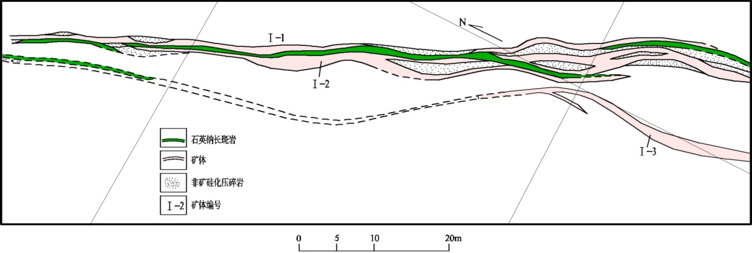
图14 示3号脉组Ⅰ－1、Ⅰ－2、Ⅰ－3号矿体在135m中段的形态
多数矿体靠近矿脉上盘或下盘产出，有斑岩侵入时，矿体往往紧靠斑岩一侧或两侧产出(图14)。单个矿体形态在平面上多呈透镜状或不规则的脉状(图14)。在横剖面上常呈分支的脉状或透镜状(图15)；在纵投影图上矿体常呈不规则的长条饼状或板柱状，或其它更复杂的形状。矿体多被限制在矿脉的范围内，偶尔也有超越至围岩片理化带中的现象，矿和非矿靠样品圈定。现将区内3号脉的三条主要矿体特征简述如下(拟扩大矿区范围内的其它矿化体的产状、形态、规模等各项参数见表5)：
1、Ⅰ－1号矿体：分布于0～5线之间，为隐伏矿体，埋藏标高-42～162.5m。呈脉状，赋存于Єsh3a-a3地层中，严格受断裂裂隙控制。倾向南西西，倾角79°～85°。长40～85m，延深203m，矿体厚度0.13～1.45m，平均厚度0.68m。
矿体在纵投影图上为上部张开的板柱状，矿体多数紧贴石英钠长斑岩下盘，沿走向局部有分支，矿石主要为压碎硅化岩。矿体Au质量分数0.65～182.55g/t，平均11.17g/t。
2、Ⅰ－2矿体：分布于5～6线之间，呈脉状、透镜状，赋存于Єsh3地层中，严格受断裂裂隙控制。倾向南西西，倾角67～81°，长20～220m，延深295m，厚0.2～3.22m，平均1.13m。
矿体为半隐伏，在侵蚀基准面上有采空区，埋藏标高-65－232m。其形态在纵投影图上略向北西侧伏，并紧靠石英钠长斑岩脉上盘，在135m中段上有间断。沿走向有分支复合现象，矿石主要为压碎硅化岩，碎裂石英脉和极少量硅化岩、糜棱岩等。矿体Au质量分数0.30～438.58g/t，平均6.09g/t。
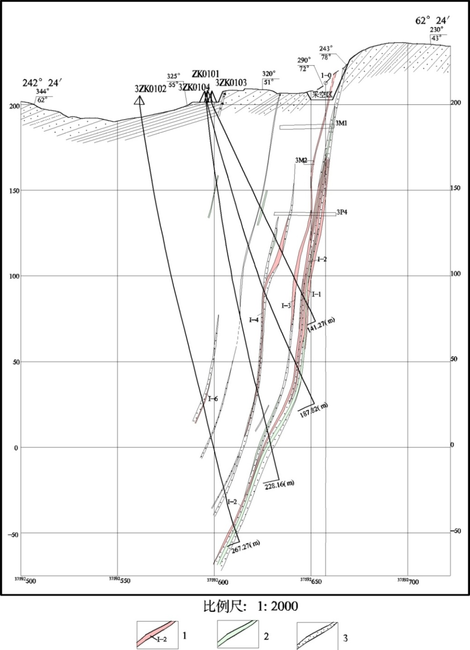
图15 封开县板梯长滩头矿区金矿3号脉组1号勘探线剖面简图
1、矿体及编号；2、石英纳长斑岩脉；3、未矿化的构造岩

表5 板梯长滩头矿区金矿3脉组已进行储量估算的矿体特征表
脉组号或矿脉号 |  | 富集段号 |  | 矿体号 |  | 赋存部位 |  | 产状 |  |  |  | 规模（m） |  |  |  | 平均质量分数（g/t） | 金金属量（kg） | 形态和岩体特征 | 控制  程度
 |  |  |  |  |  |  |  |  | 走向 | 倾向 | 倾角 |  | 长 | 延深 | 平均厚
3 | 3～1北段 |  | Ⅰ |  | Ⅰ—1 |  | Єsh₃^{a～a3} |  | 335° | SWW | 79°～85° |  | 40～85 | 203 | 0.68  （0.13～1.45） | 11.17  （0.65～182.35） | 259.11 | 为隐伏矿体，在纵投影图上为上部张开的板柱状，矿体多数紧贴石英钠长斑岩的下盘；矿石主要为压碎硅化岩，沿走向局部有分支。 | 上部为一沿脉坑道控制，下部3个钻孔控制
3 |  |  |  |  | Ⅰ—2 |  | Єsh₃^{a～a2} |  | 335°～340° | SWW | 67°～81° |  | 20～  220 | 295 | 1.13  （0.20～3.22） | 6.09  （0.30～438.58） | 681.27 | 为隐伏矿体，在纵投影图上略向北西侧伏，矿体紧靠石英钠长斑岩的上盘，在135m中段上有间隔。沿走向有分支合并现象。矿石主要为压碎硅化岩，碎裂石英脉和极少量硅化砂岩、糜棱岩等。 | 上部为两层间隔为40～50m的沿脉坑道控制，下部为10个钻孔控制。
3 | 3～2 |  |  |  | Ⅰ—3 |  | Єsh₃^{a～a2} |  | 335° | SWW | 74°～81° |  | 47～80 | 183 | 0.78  （0.23～1.62） | 11.64  （1.03～345.17） | 233.79 | 在纵投影图上矿体向北西作60～70°侧伏，矿体是比较规则的板柱状。距离Ⅰ—2矿体2～10m，局部沿走向有分支，矿石以石英脉和压碎硅化岩为主。 | 地表为槽探控制，上部为沿脉坑道控制，下部为2个钻孔控制。
3 | 3～1 |  | Ⅳ |  | Ⅳ—1 |  | Єsh₃^{a～a3} |  | 350° | 76° | 76° |  | 28.5 | 50 | 1.00 | 4.29 | 16.27 | 隐伏矿体，向北西侧伏，主要矿石为硅化糜棱岩，矿体沿走向为透镜状。 | 为一条沿脉坑道控制。
3 |  |  |  |  | Ⅳ—2 |  | Єsh₃^{a～a2} |  | 350° | 70° | 70° |  | 10～18 | 50 | 1.06  （0.83～1.47） | 6.22  (0.76～15.98) | 13.51 | 隐伏矿体，向北西侧伏，与Ⅳ—1号矿体在同一走向上断开约75m，矿石主要为硅化岩。 | 为一条沿脉坑道控制。
3 | 3～1南段 |  | Ⅴ |  | Ⅴ—1 |  | Єsh₃^{a～a1} |  | 0° | W | 71°～80° |  | 30～75 | 157 | 0.58 | 10.42 | 101.33 | 矿体在纵投影图上向西北侧伏，侧伏角约75°，矿体呈上部稍大的板柱状，沿走向矿体主要沿一条石英钠长斑岩的下盘分布，矿石主要为压碎硅化岩。 | 地表槽探控制，中上部为系统沿脉坑道控制，深部为钻孔控制。

3、Ⅰ－3号矿体：分布于2～3线之间，呈不规则脉状、透镜状，赋存于Єsh3地层中，严格受断裂裂隙控制。倾向南西西，倾角74～81°，长47～80m，延深183m，厚0.23～1.62m，平均0.78m，Au质量分数1.03～345.17g/t，平均11.64g/t。矿体近地表出露，在侵蚀基准面上有采空区，埋藏标高50～232m。在纵投影图上矿体向北西作60～70°侧伏，矿体呈比较规则的板柱状。距离Ⅰ－2号矿体2～10m，局部沿走向有分支，矿石以石英脉和压碎硅化岩为主。
3号脉圈定的矿体厚度变化系数一般较稳定，厚度变化系数为58.28～121.06%，多数在100%以内；品位则变化幅度很大，品位变化系数介于32.99～179.56%，多数为120%以上(见表6)，属不均匀至极不均匀类型。最富的矿体平均品位为11.64g/t，最贫的地段平均品位为3.36g/t。矿体品位与厚度之间常呈现一定的相关性，如3－1号脉中矿体厚度与品位成正向消长(图16)。若按全脉平均，则矿脉厚度与矿脉品位之间的关系见图15。
表6 矿体和矿脉的变化系数
脉组或矿脉号 |  | 富集段号 |  | 矿体号 |  | 矿体 |  |  | 矿脉
 |  |  |  |  | 厚度变化系数% |  | 品位变化系数% | 厚度变化系数% |  | 品位变化系数% | 面含矿率%
3 | 3-1 | Ⅰ | Ⅰ—1 |  | 59.25 |  | 179.56 | 109.05 |  | 505.88 | 36.94
3 | 3-1 | Ⅰ | Ⅰ—2 |  | 71.86 |  | 162.01 |  |  | 505.88 | 36.94
3 | 3-1 | Ⅳ | Ⅳ—1、Ⅳ—2 |  | 70.83 |  | 32.99 |  |  | 505.88 | 36.94
3 | 3-1 | Ⅴ | Ⅴ—1 |  | 121.06 |  | 120.65 |  |  | 505.88 | 36.94
3 | 3-2 | Ⅰ | Ⅰ—3 |  | 58.28 |  | 164.11 |  |  | 505.88 | 36.94

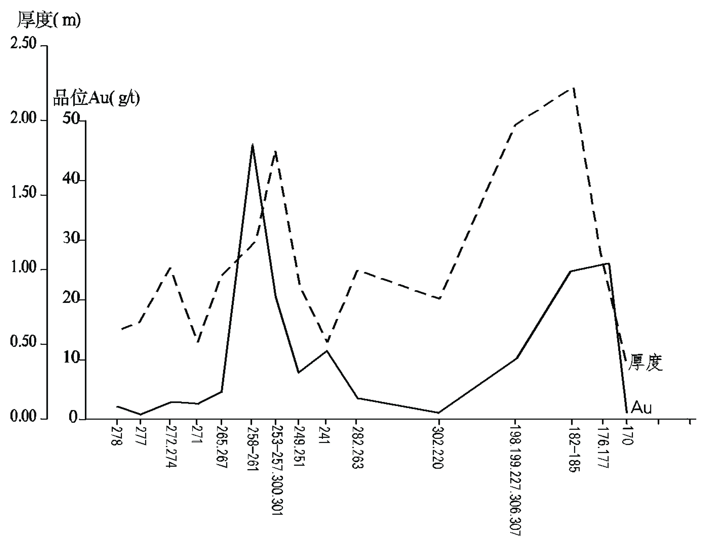
图16 3号脉组Ⅰ、Ⅱ号矿体厚度与品位变化曲线图
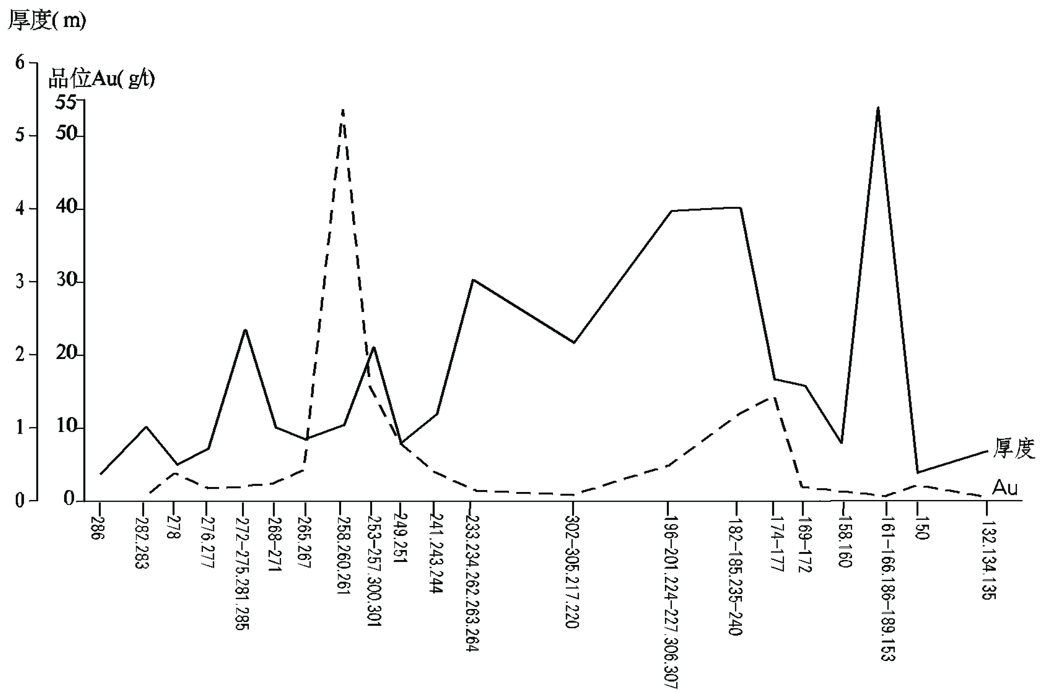
图17 3-1号矿脉全厚度上矿化与厚度间关系曲线图
从图17可以看出，矿脉厚度约1m时，品位最高；矿脉厚度大于1m时，则品位与厚度呈反向消长。

第五节 矿石的质量

一、矿石结构构造
矿床内矿石呈变余碎裂花岗变晶结构、变余碎裂不等粒变晶结构，局部变嵌晶结构，块状构造。

二、矿石矿物成份
矿石的矿物成份：石英50～95%，绢云母2～32%，泥质3～5%，硫化物1～5%，方解石少量，炭质少量。硫化物(金属矿物)主要为黄铁矿、毒砂、自然金微量及微量至少量的方铅矿、闪锌矿、磁黄铁矿、黄铜矿等。矿石中主要有益金属元素的含量见表7。
脉石矿物中的石英为不规则粒状变晶，裂隙极发育，一般被压碎的石英都发生重结晶，变为不规则的细粒集合体。裂隙常常大致平行，被方解石细脉充填，绢云母、泥质、岩屑呈不规则状或似脉状分布在石英裂隙或间隙中，散布的黄铁矿等硫化物和金，也主要是沿这种裂隙形成。
金属矿物中的主要矿物特征如下：
自然金：树枝状，不规则粒状，晶面不平坦，常与黄铁矿、毒砂、石英等矿物嵌生、连生或相互胶结，自然粒度在0.02～1.28mm之间，但集中于0.08～0.208mm，主要化学成分见表8。
自然金的赋存状态：1、成乳滴状、树枝状包裹于粗晶黄铁矿中；2、沿石英颗粒之间隙分布；3、与细粒黄铁矿一起散布于沿石英裂隙分布的绢云母细脉或团块中；4、被石英包裹；5、个别矿体的矿石中金产于石英与方解石或方解石与毒砂的接触界面。
表7 矿石中主要金属元素的含量
样号 | 矿石名称 | 光谱% |  |  |  |  |  | 化学（g/T） |  | Au/  Ag
样号 | 矿石名称 | As | Sb | Pb | Zn | Cd | Cu | Ag | Au | Au/  Ag
ST5 | 局部硅化碎裂状石英脉金矿石 | ～1 | × | 0.02 | 0.01 | × | 0.01 | 5* | 38.60 | 7.72
ST7 | 压碎硅化岩金矿石 | ～1 | × | 0.02 | 0.02 | × | 0.01 | 3* | 15.88 | 5.30
流1 | 碎裂石英脉金矿石 | 1 | × | 0.01 | 0.01 | × | 0.005 | 18.85 | 86.50 | 4.59
ST11 | 硅化压碎岩金矿石 | 1 | × | 0.01 | 0.01 | × | 0.01 | 12.80 | 41.99 | 3.28
ST1 | 强硅化碎裂状变质细砂岩金矿石 | 2 | 0.01 | 0.5 | 0.08 | × | 0.02 | 10* | 2.76 | 0.28
ST10 | 富硫化物强烈硅化压碎岩金矿石 | >10 | 2 | 3-10 | ≥3 | 0.03 | 0.05 | 172.0 | 24.45 | 0.14
ST12 | 富硫化物硅化碎裂状石英脉金矿石 | >10 | 0.03 | ～3 | 0.2 | <0.01 | × | 74.5 | 5.76 | 0.08
ST9 | 毒砂-多金属金矿石 | >10 | 0.3 | >10 | >10 | 1 | 0.05 | 386.0 | 2.26 | 0.006
*该数据为光谱分析结果
毒砂：与自然金关系密切，常富集于矿石中有黑色炭质的夹层部位。呈斜方长板柱状、菱形板状、碎屑状，晶面具横纹，常见十字双晶、二连晶、三次穿插双晶或呈脉状。粒度0.06～2mm。常见与金连生或嵌生。颜色为银灰色，粉末黑色，成分见表9。
黄铁矿：以立方体和五角十二面体为主，也有五角十二面体和立方体聚形，早期黄铁矿粒度粗，d=0.2～1mm，晚期黄铁矿粒度细，d=<0.16mm。一般都为浅黄铜色，有较强的金属光泽，常包裹或与自然金连生，成分见表10。
据金装矿区5号脉一个试验大样求得金银在各矿物中的分布及其平衡情况，金基本上达到平衡，银距平衡尚远，原因是未作方铅矿、闪锌矿的分析，或者可能有独立的银矿物析出，但未能发现。
表8 自然金的主要化学成分
样品编号 | 元素 | 含量% | 分析方法
流5，化1-19 | Au | 86.30 | 化学
流5，化1-19 | Ag | 8.55 | 化学
流5，化1-19 | Cu | 0.01-0.02 | 化学

表9 毒砂的成分（5号脉流程试验）
光谱（%） |  |  |  |  |  |  |  |  |  |  |  |  |  |  | 化学（g/t）
Si | Fe | As | Sb | Pb | Ti | Ni | Mn | Ca | Zn | Mg | Bi | Cu | Ba | Co | Au | Ag
0.5 | >10 | >10 | 0.1 | 0.02 | <0.01 | 0.01 | <0.01 | <0.01 | <0.01 | <0.01 | <0.001 | <0.001 | <0.01 | 0.001 | 48.63 | 2.5
表10 黄铁矿成分（流程试验样）
光谱（%） |  |  |  |  |  |  |  | 化学（g/t）
Si | Al | Mg | Fe | Ca | Mn | Ti | Zn |  | Au | Ag
0.5 | <0.01 | <0.01 | >10 | <0.01 | <0.01 | <0.01 | <0.01 |  | 159.5 | 8.5

第六节 矿石类型和品级
矿床主要见两种类型金矿石：一是含少量硫化物的碎裂～压碎绢云母化石英脉金矿石；二是含少量硫化物的绢云母硅化压碎岩～绢云母化压碎硅化岩金矿石。前者以充填方式形成，含金稍富，但品位变化幅度大，如5号脉组Ⅰ号富集段；后者以交代方式形成，含金稍贫，但品位变化比较均匀，如3号脉组Ⅰ号富集段。实际上这两种主要的矿石类型经常同时出现在同一矿体中，但比例是不固定的。

第七节 矿体围岩和夹石
矿床的主矿体为3号脉组圈定的8条金矿体，也是本次资源量核实工作的重点。矿石除含少量硫化物的石英脉和硅化岩外，不同部位偶夹0.38～1.5m硅化碎裂砂岩或夹层，夹层岩性与顶、底板围岩相同。
金矿体顶、底板围岩均为灰～灰黑色轻变质中细粒石英砂岩(局部硅化)，泥质或炭质页岩，有时见石英钠长斑岩。成分以石英为主，次为长石、云母，局部硅化，坚硬致密或碎裂，总厚大于148m。围岩产状：走向55～75°，倾向北西或南东，倾角40～75°。围岩或夹层的矿石矿物有:自然金；毒砂(1～2%，局部高达38%)；黄铁矿(0.5～4%，局部高达16%)；方铅矿(微量，局部可聚集达4～18%);闪锌矿(微量，局部0.2～2.5%)；磁黄铁矿、黄铜矿、辉锑矿、白铅矿、钼铅矿、磷钇矿、独居石、磷灰石、金红石、钛铁矿、白钛石、锐钛矿、石榴石、菱铁矿、电气石等伴生矿物。这些金属硫化物无论绝对数量多少，但是种类繁多，或同一硫化物具多种结晶形态、颗粒悬殊、产状不同的地段，或有块状、巢状或细脉浸染状金属硫化物出现的地段就有利于含金地层中金元素活化富集。

第三章 矿石加工技术性能

第一节 样品的采集和代表性
金鼓金矿区板梯矿段为一含硫化物较多的石英脉型金矿床。样品采于该矿段5号脉5M1矿脉的上层坑道含金石英脉中，所采样品为未风化矿石，代表性好。样品根据地质需要及要求，在野外直接取样，送交室内进行试验样干总重为247.28kg。取样点含Au品位估计大于50g/t，高于脉的平均品位。

第二节 样品的破碎、缩分及编号
样品经晒干后，全部破碎通过20目筛，称重，用园堆法充分拌匀，将样平铺打成方格网，每格取一点，合成第一个样品，重12.65kg，编号为5M1－17号，其余部份用庄氏分样器缩分正、付两个大样，正样重117.82kg，付样重117.55kg，正付两个大样仍采用方格网法点取出样品各1个，正样点取样重为12.03kg，编号为5M1－18号，付样点取样重为12.89kg，编号为5M1－19号。
正副样的其余部分仍用庄氏分样器缩分成16个基本小样，其编号为5M1－1～16号，加上前三个样共19个，为多次实验之用，所有样品又用缩分器缩分出化学样，每个化学样又取光谱样，其编号与重砂号码相对应，即重砂为5M1－1～19号，而化学分析样的号码前面则加上一个“化”字，光谱样的号码前面加上一个“光”字，即5M1－化1～化19号为化学样号码，5M1－光1～光19号为光谱样号码，样品重为11.24～13.00kg之间，化学样重为0.75～0.89kg之间。其加工缩分流程图见附件中的5号脉组重砂样品加工淘洗分离流程试验报告。

第三节 试验要求

一、试验种类
主要了解Au的回收率及精矿、尾矿品位，同时检查是否还有其它可供综合回收利用的有益元素。

二、选矿方法
取样工作要求同时做干式和湿式两种，用以类比，但实际试验中是干湿混合为一种方法。并要求对矿石的物质组分，金的赋存状态、粒度、各粒级的分布情况及金的重选回收流程提供相应资料。

第四节 试验流程和结果
试验中采用了重选方法、原矿经重选法选出Au精矿。可选性试验结果见表11、12、13、14。
根据表11可知，金的集中量为93.45%，约7%呈分散状态，用重选法不能回收。

表11 可选性试验最终成果表
原矿化学品位(g/t) | 重砂回收品位(g/t) | 黄金中金元素含量（%） | 重砂品位折合元素品位(g/t) | 回收率（%）
86.50* | 93.30* | 86.63* | 80.83* | 93.45*
*原矿化学分析品位是18个样的平均值，重砂品位是8个样的平均值。

表12 原矿各粒级产出率表
试样号 | 原矿重  (kg) | 各粒级原矿重量(kg)及产出率(%) |  |  |  |  |  | 分级后各级总量（kg） | 总损失量（kg） | 总损失率（%） | 备注
试样号 | 原矿重  (kg) | 60～100目 |  | 100～200目 |  | <200目
试样号 | 原矿重  (kg) | 重量  (kg) | 产率  (%) | 重量  (kg) | 产率  (%) | 重量  (kg) | 产率  (%)
5M117 | 11.84 | 4.50 | 38.00 | 3.64 | 30.74 | 3.60 | 30.41 | 11.74 | 0.10 | 0.9
5M118 | 11.24 | 3.86 | 34.34 | 3.40 | 30.25 | 3.92 | 34.88 | 11.18 | 0.06 | 0.06
5M119 | 12.08 | 4.04 | 33.44 | 3.74 | 30.96 | 4.24 | 35.10 | 12.02 | 0.06 | 0.06

表13 破碎过60目筛后各样损失率
试样号 | 原矿重量（kg） |  | 破碎过60目筛后重量（kg） |  |  | 损失率%
5M1～17 |  | 11.84 |  | 11.84 | 0
5M1～18 |  | 11.24 |  | 11.24 | 0
5M1～19 |  | 12.08 |  | 12.08 | 0

表14 水筛后各级损失率
样号
5M1～17号11.84kg |  |  |  | 5M1～18号11.24kg |  |  |  | 5M1～19号12.08kg
筛级 | 重量 | 误差 |  | 筛级 | 重量 | 误差 |  | 筛级 | 重量 | 误差
筛级 | 重量 | 平均绝对值(g) | 百分率(%) | 筛级 | 重量 | 平均绝对值(g) | 百分率(%) | 筛级 | 重量 | 平均绝对值(g) | 百分率(%)
60～100 | 4.50 | 0.1 | 0.9 | 60～100 | 3.86 | 0.06 | 0.5 | 60～100 | 4.04 | 0.06 | 0.5
100～200 | 3.64 | 0.1 | 0.9 | 100～200 | 3.40 | 0.06 | 0.5 | 100～200 | 3.74 | 0.06 | 0.5
<200 | 3.60 | 0.1 | 0.9 | <200 | 3.92 | 0.06 | 0.5 | <200 | 4.24 | 0.06 | 0.5
合计 | 11.74 | 0.1 | 0.9 | 合计 | 11.18 | 0.06 | 0.5 | 合计 | 12.02 | 0.06 | 0.5

第四章 矿床开采技术条件
本矿区水文、工程、环境地质工作是在广东省地质局719地质大队1982年4月完成的《广东省封开县金鼓金矿区板梯矿段详细普查地质报告》成果资料基础上进行的，本次资源量核实工作未进行相应水文地质工作。

第一节 水文地质
矿区位于水文地质单元的补给区，地理坐标：东经111°52′02″～111°56′51″，北纬23°46′06″～23°50′59″，南北长9km，东西宽4.4km，面积40km²。

一、矿区水文地质条件及开采后的变化
本次资源量核实工作的对象是3号脉，已圈定并计算资源储量的矿体8条，未开采的矿体有：Ⅰ－1号矿体，主要分布于海拔163～-42m；Ⅳ－1号矿体分布于海拔标高158～107m；Ⅳ－2号矿体分布于海拔170～120m；Ⅴ－1号矿体分布于海拔250～93m。当地侵蚀基准面标高为150m，矿井最低排泄面标高为130m。

（一）地形地貌
区内属中低山，四面环山，山体海拔标高597.1～120m，其最高点位于区内东部的尖峰山，最大相对高差377.1m，属构造～剥蚀侵蚀地貌。地形切割较深，发育“V”形谷，山坡坡度40～70°，局部悬崖峭壁和小瀑布。总的地势是东北高，向西南逐渐降低，略呈环状。

（二）地表水
区内沟谷发育。最大的溪沟有流经矿床的近东西向板梯河(又叫状元河)，上游河面宽1～2m，下游宽3～5m，水深0.1～0.3m。流量季节性变化很大，一般流量0.08～0.3m³/秒，年平均流量0.202m/s，枯季最小流量0.048m/s，最大流量约6m/s，河水涨落迅速。

（三）气象
据怀集县气象站多年观测资料：本区属亚热带季风气候，温暖潮湿，雨量充沛，年平均气温20.8℃，最高39℃，最低-3℃，山区日温差较大，冬季偶有霜冻和冰冻；年平均降雨量1795.3mm，最大2430.2mm，最小为1452.1mm，4～8月为丰水期，占全年总雨量的68～78%，11～12月为枯水期，占全年总雨量5～10%；年蒸发量平均1473mm，最大1701.7mm，最小1277.5mm，3～8月降雨量大于蒸发量，9～12月蒸发量上升，少雨，有秋旱现象；冬春季多吹北风，夏秋多吹南风，并受台风影响，年平均风速1～2m/秒，最大风速15m/秒；年平均相对湿度81%。

（四）地下水
1、含水层及其含水性
矿区内出露的地层为寒武系水口群上亚群，主要岩性为轻变质中细粒石英砂岩、云母石英细粒砂岩夹粉砂岩、页岩，常互层交替出现，多呈灰～灰黑色，成分以石英为主，次为长石、云母，局部硅化，坚硬致密或碎裂，总厚大于1000m。
岩层裂隙发育，风化裂隙和构造裂隙兼有。构造裂隙有北北西、东西向、北东东、北西向及层间裂隙5组，并伴生有更次级的小裂隙和节理，成羽状、网状或不规则状分布，均有石英脉充填，纯张开的裂隙一般较少，因此构造裂隙的赋水性差，风化裂隙呈网状，分布于风化～半风化岩石中，风化层厚一般2～6m，局部破碎带附近可达20～30m；裂隙带赋水，呈裂隙潜水；所测泉流量一般0.01～0.8L/s，可见含水极微弱。
风化层以下的基岩均可视为相对隔水层，而页岩则可作为良好的隔水层。

（五）地下水的补、径、排条件
1、补给、径流及排泄
矿区地下水补给来源主要为大气降雨。据怀集县气象站多年观测，年平均降雨量1795.3mm；矿区南侧的大水口水库1980～1981年自测年降雨量1776.8mm。由于降雨量集中于4～8月份，多大雨或暴雨；又因地形坡度大，地表径流发育，虽降雨量充沛，但不利于地下水的补给。此外，其它补给因素均微不足道。
矿区为低山丘陵，谷深坡陡，冲沟切割强烈，地下水就近排泄于沟谷中，径流途经一般不长，几乎是补给区与排泄区趋于一致。
矿区地下水排泄的主要形式是泉和沟泉，具片状渗出特点。区内发育的冲沟为泉集沟，最终均汇入板梯河排出区外。
2、基岩风化裂隙水天然排泄量的计算
（1）地下水径流模数的计算
计算公式：
式中：M－地下径流模数(L/S·km²)
Q－地下水枯季流量(L/S)
F－流域面积(km²)
根据矿区内测流点资料经计算得地下径流模数为7.13L/S·km²，见表15。
表15 地下径流模数计算表
测点号 | 段号 | 流域面积(km²) | 年份 | 流量(Q)(L/S) | 模数(M)(L/S·km²) | 两年平均模数(L/S·km²) | 全区平均模数(L/S·km²)
1 | Ⅰ | 4.85 | 1980 | 27.13 | 5.58 | 6.90 | 7.13
1 | Ⅰ | 4.85 | 1981 | 40.01 | 8.22 | 6.90 | 7.13
2 | Ⅱ | 2.05 | 1980 | 10.96 | 5.34 | 7.92 | 7.13
2 | Ⅱ | 2.05 | 1981 | 21.18 | 10.50 | 7.92 | 7.13
3 | Ⅲ | 9.62 | 1980 | 59.05 | 6.13 | 6.67 | 7.13
3 | Ⅲ | 9.62 | 1981 | 69.45 | 7.21 | 6.67 | 7.13
（2）渗入系数的计算
计算公式：
式中：α－渗入系数
(Q_{枯}－枯季流量(L/S)，γ－年平均换算系数)；
F－流域面积(km²)
A－测量相应期年平均降雨量(mm)
根据工作区实测资料，Q_{枯}=64.25L/S；γ=1.6263；F=9.62km²；A=1776.8mm。经计算得本区渗入系数α=0.201。
（3）渗入补给量的计算
计算公式：Q=2.74×F×A×α
式中：Q－渗入补给量(m³/d)
F、A、α意义同上，取值亦同上，计算得Q=9414.3m³/d。
（4）天然排泄量的计算
计算公式：Q_{枯}=86.4×F×M
式中：Q_{枯}－天然枯季排泄量(m³/d)
F－计算区流域面积(km²)
M－枯季地下径流模数(L/s·km²)
其中F=9.62km²，M=7.13L/s·km²，计算得Q枯=5926.24m³/d，经换算(换算系数1.6263)得天然年平均排泄量Q为9233.644m³/d。
由以上计算结果看，本区年平均渗入量9414.3 m³/d，平均排泄量9233.64 m³/d，两者基本趋于平衡。说明基岩风化裂隙水向基岩渗入量微小，所以基岩含水性极差。

（六）矿坑充水因素
未来矿坑充水因素，主要是基岩风化裂隙潜水。根据1979年6月～1981年9月坑道水文地质调查(表16)，矿层顶底板和围岩含水微弱。裂隙水主要出现在砂岩断裂破碎带派生的次级羽状、树枝状的张性小裂隙、沿层面或垂直层面的节理、石英钠长斑岩和变质砂岩的接触面等处，一般为潮湿、滴水或少量涌水，未见大量涌水现象。裂隙水多渗出，呈无压流。
坑道总涌水量均较小，一般0.41～1.66L/s，长观坑道年平均涌水量0.7～1.2L/s。在3P4坑道底板向下打井采金，深8m(标高125.37m)。排水量12t/d；在105号脉和3号脉相邻处，向下掘井采金，井深16m(标高102.15m，在潜水面以下10余米)，距板梯河约12m，排水量约19.2t/d，主要是上部裂隙水和老窿积水。由此可见，地下水与地表水并无水力联系。
矿坑充水除基岩风化裂隙水外，老窿积水也是一个因素，105M6和3P4号窿附近的老窿局部积水，尽管水量不大，但开采时不容忽视。

（七）供水水源地和水质评价
1、供水水源地
可作为未来矿山开采时的工业用水和生活用水水源地：主要有地表水。根据地表水长期观测资料，板梯河上游年平均流量为0.126～0.161m/s，枯季流量0.027～0.045m/s；下游年平均流量为0.234～0.289m/s，枯季流量0.011～0.021m/s。若矿山开采用水较大时，可在有利地段筑坝拦河蓄水以供矿山开采之用。
2、水质评价
能作为供水水源的板梯河，水质类型属HCO₃·SO₄－Ca·Mg型，pH值6.9(见附表5)，总硬度1.73德国度，可以作为生活用水和工业用水。其它地表水水质类型虽与板梯河有差别，但均可作为生活和工业用水。
地下水与地表水的水质差异很大(表17，表18)。坑道老窿水多为SO₄－Na·Mg型酸性水，不宜饮用；作为锅炉用水也欠妥。
由于民采黄金，缺乏统一管理，使地下水的污染日趋严重，尤其是氰化容金，稍有不当，将造成水中氰化物超标，导致人畜中毒，因此在未来开采建立供水水源地时，应尽量避开污染地段。

第二节 工程地质条件及开采后的变化
本区属中低山坚硬、半坚硬岩石工程地质亚区，区域上无不良工程地质问题。区内岩石可分为松散～半松散岩类和坚硬～半坚硬岩类。松散～半松散岩类分布在强烈风化带、断裂破碎带、糜棱岩化带等地段，掘进坑道容易造成坍塌。例如在板梯3号脉组的3P20号窿掘进中，在破碎带的风化地段顶板塌方60～70m。在修路或平整地基时，也常因边坡角度大(>50°)，致使沿裂面崩落而造成滑坡坍塌。坚硬～半坚硬岩类，在区内分布很广，主要有石英砂岩、粉砂岩、页岩等，虽经多次构造运动，断裂构造裂隙发育，有石英脉或硅化岩类充填，一般较致密完整，但未见有不良工程地质现象。
矿体顶底板和围岩主要是浅变质石英砂岩(局部硅化)，泥质或炭质页岩，有时见石英钠长斑岩，大部分为坚硬～半坚硬岩石，工程地质条件较好。松散～半松散岩类多在浅部，开采时，应注意加强支护。矿区已有的坑探和大量采金民窿都比较稳固，除浅部需支护外，多数不用支护便可安全掘进，可见工程地质条件较好。

表16 1979年6月-1989年9月坑道水文地质调查结果表
编号 | 坑道坐标 | 坑道规格及长度(m) | 揭露地层主要岩性描述 | 水文地质主要情况 | 坑道总涌水量（L/s） | 顶底板稳定情况
1M15 | X=2635475.18  Y=593748.77  Z=357.42 |  | 主要为灰黑色石英细砂岩，含块状或碎裂石英脉 | 有裂隙涌水和滴水现象，水量小 | 0.5～0.8 | 顶底板岩性致密坚硬、稳定性良好
3P4 | X=2635177.89  Y=92717.49  Z=133.23 | 2×1.80  长616.18 | 主要为石英细砂岩，含块状石英脉或硅化压碎岩 | 以滴水和渗漏溢出的裂隙水为主，个别裂隙有小量涌水 | 0.4～0.8 | 顶底板基本坚硬，局部较破碎，裂隙发育需加支护稳定性较好
105M6 | X=2635171.55  Y=92737.17  Z=128.18 |  | 主要为石英细砂岩，砂质页岩和硅化压碎岩 | 坑内底板积水，附近老窿水汇于此。浸没底板，成为老窿积水 |  | 顶底板岩性致密坚硬、稳定性良好
3P20 | X=2634934.12  Y=92845.31  Z=198.18 | 2×1.60  长737.47 | 主要为灰黑色石英细砂岩、粉砂岩，局部含石英脉。并有灰绿色纳长斑岩 | 岩层较破碎，裂隙发育，多滴水和渗水现象，某些裂隙有涌水情况，但水量微小 | 0.3～0.6 | 顶底板较破碎裂隙发育，稳定性较差，大部分坑道要严密支护
3P21 | X=2635058.24  Y=592691.36  Z=136.87 | 1.8×1.6  1.8×1.5(m)；  总长度：409.6m | 主要为石英细砂岩，局部硅化并有石英脉充填 | 有少量滴水和裂隙涌水。水量微小 | 0.3～0.6 | 顶底板岩性致密坚硬、稳定性良好
13P32 | X=2635367.16  Y=593141.18  Z=163.87 | 2×1.8 | 主要为石英细砂岩，夹有粉砂岩、页岩，并有块状石英脉或透镜状石英体 | 有少量滴水和裂隙涌水。水量微小 | 0.5～1.0 | 顶底板岩性致密坚硬、稳定性基本良好，局部裂隙发育较破碎处要加支护
5P13 | X=2636010.01  Y=593202.03  Z=253.46 | 2×1.6  长49.19 | 主要为石英细砂岩，夹有粉砂岩、页岩，并有块状石英脉或透镜状石英体 | 有少量滴水和裂隙涌水。水量微小 | 0.5～1.0 | 顶底板岩性致密坚硬、稳定性基本良好，局部裂隙发育较破碎处要加支护
69P1 | X=2634994.98  Y=93839.2  Z=207.34 | 2×1.35  长286.43 | 主要为中细粒石英砂岩、粉砂岩夹薄层页岩充填有石英脉 | 只在窿口附近的节理裂隙有涌水现象，其他为极微小的滴漏 | 0.2～0.5 | 顶底板岩性致密坚硬、稳定性良好
表17细菌分析结果表
编号 | 取样地点 | 细菌总数（个/毫升） | 大肠菌群（个/升） | 折合菌度
1 | 板梯河上游 | 160 | 9 | 111
2 | 板梯河下游 | 670 | 23 | 43.5
3 | 1M15号窿（队饮用水） | 40 | ＜9 | ＞111

表18 地表水地下水化学分析对比表
编号 | 取样地点 | 每升水中含量 | 阳离子 |  |  |  |  |  |  | 阴离子 |  |  |  |  | CO₂(mg/L) |  |  | 硬度（德度） |  | 耗氧量(mg/L) | SiO₂(mg/L) | PH值 | 固形物(mg/L) | 备注
 |  |  |  |  |  |  |  |  |  |  |  |  |  |  |  |  |  | 暂硬 | 总硬
编号 | 取样地点 | 每升水中含量 | K⁺+Na⁺ | Ca²⁺ | Mg²⁺ | Al3⁺ | Fe³⁺ | Fe²⁺ | NH⁴⁺ | Cl⁻ | SO₄²⁻ | HCO₃⁻ | CO₃²⁻ | NO₃⁻ | 侵蚀 | 游离 | 固定 | 永硬
 |  |  |  |  |  |  |  |  |  |  |  |  |  |  |  |  |  | 负硬
1 | 板梯河  （地表水） | 毫克 | 4.53 | 7.62 | 29.2 |  | 0.25 |  |  | 3.19 | 14 | 27.46 |  |  |  |  |  | 1.26 | 1.73 |  |  | 6.9 | 59.24
1 | 板梯河  （地表水） | 毫克当量 | 0.1971 | 0.38 | 0.24 |  | 0.013 |  |  | 0.09 | 0.29 | 0.45 |  |  |  |  |  | 0.48
1 | 板梯河  （地表水） | 毫克当量（%） | 23.73 | 45.78 | 28.92 |  | 1.57 |  |  | 10.84 | 34.94 | 54.22 |  |  |  |  |  | 0
2 | 1M15号窿（坑道水与冲沟水混合）（分队饮用水） | 毫克 | 2.65 | 18.54 | 17.33 | 0 | 0.02 |  |  | 2.16 | 100 | 19.04 | 0 | 0.7 | 3.3 | 3.3 | 6.86 | 0.87 |  | 2.53 |  | 5.8 | 108
2 | 1M15号窿（坑道水与冲沟水混合）（分队饮用水） | 毫克当量 | 0.1151 | 0.925 | 1.425 | 0 | 0.0011 |  |  | 0.0609 | 2.082 | 0.312 | 0 | 0.0113 | 3.3 | 3.3 | 6.86 | 5.72 | 6.59
2 | 1M15号窿（坑道水与冲沟水混合）（分队饮用水） | 毫克当量（%） | 4.67 | 37.51 | 57.78 | 0 | 0.04 |  |  | 2.47 | 84.43 | 11.65 | 0 | 0.46 | 3.3 | 3.3 | 6.86 | 0
3 | 金古JM4号窿（地下水） | 毫克 | 269.21 | 72.14 | 132.54 | 0.5 | 6.5 | 1 | 0.7 | 1.08 | 1280 | 0 | 0 | 0.24 | 0 | 492.8 | 0 | 0 |  | 2.88 | 40 | 4.4 | 1480 | 有酸涩味的坑道裂隙水
3 | 金古JM4号窿（地下水） | 毫克当量 | 11.7047 | 3.6 | 10.9 | 0.0556 | 0.3491 | 0.0358 | 0.0388 | 0.0305 | 26.6496 | 0 | 0 | 0.0039 | 0 | 492.8 | 0 | 40.66 | 40.66
3 | 金古JM4号窿（地下水） | 毫克当量（%） | 43.89 | 13.5 | 40.88 | 0.21 | 1.31 | 0.13 | 0.15 | 0.11 | 99.94 | 0 | 0 | 0.01 | 0 | 492.8 | 0 | 0

第三节 环境地质条件及开采后的变化
矿区位于怀集县城南西30km处，本区无新构造运动。据历史记载，封开县自1520年以来，共有地震记载12次，仅1558年6月发生过烈度为6度的破坏性地震，其余均未造成危害。根据《中国地震动峰值加速度区域图》，本区地震动峰值加速度为0.05g，属地震基本烈度Ⅵ度区，区域稳定性较好，地震对矿山开采影响一般不大。
矿山民采黄金缺乏统一管理，使地下水受到一定程度污染，尤其是氰化取金后的废水及尾砂，处理不好会危及附近地表水水质，甚至人畜中毒。
矿床顶底板为坚硬～半坚硬类岩石，由于局部岩石较破碎和裂隙较发育，开采时可能出现矿坑坍塌、片帮等矿山环境地质问题；民采时的大量废土、废石如果随意堆放，在强降雨或暴雨时可能会引起泥石流。钻孔虽然进行了封孔，但未作质量检查，应按要求进行抽心检查。在修路或平整地基时，因边坡角度常>50°，导致沿裂面崩落而造成滑坡坍塌。为避免在浅部的松散～半松散类岩石开采坑道时造成坍塌，应注意加强支护；矿山已有的坑探和大量采金民窿都比较稳固，除浅部需支护外，多数不用支护便可安全掘进。
综上所述，矿床环境地质质量中等。

第四节 开采技术条件小结
矿区出露地层为寒武系水口群，含水微弱，主要含风化带网状裂隙潜水，因此矿区属于充水岩层以裂隙岩层为主的矿床；矿床地形地貌有利自然排水，附近没有大的地表水体；未来矿坑充水因素为基岩风化裂隙潜水和老窿积水，开采时应注意；因此本区水文地质条件属简单类型。
矿体及围岩基本上为坚硬～半坚硬岩类，稳固性较好，只须在局部破碎部位加强支护。矿区工程地质条件属简单类型。
矿区附近污染源主要是氰化溶金，地表水水质较好，地下水水质较差，矿山开采大量排水时可能会引起片帮、冒顶等环境地质问题。矿区环境地质质量中等。
矿区已有的坑探和大量采金民窿都较稳固，除浅部需支护外，多数不用支护便可安全掘进，可见开采技术条件较好。
综上所述，本区水文地质条件属简单类型，矿床工程地质条件简单，矿区环境地质质量中等，开采技术条件属以环境地质问题为主的中等矿床（Ⅱ—3类型）。

第五章 地质工作质量评述
1979～1981年12月，广东省地质勘查局七一九地质大队对板梯矿段进行了详查工作，重点选择3号、5号、13号脉组为主要解剖评价对象，进行坑探为主，钻探为辅，坑钻联合控制的勘探手段，网度为40×40～60m，局部80×80～120m；以验证富集段沿走向、倾斜尖灭和再现的机制及富集段与构造、围岩、矿物组合、蚀变作用的因果关系等。

第一节 探矿方法及工程布置原则
工作中遵循了由已知到未知，由浅到深，由疏到密的原则，逐步完成对矿脉的控制。
矿床的矿体产于寒武系水口群，矿体产状变化大、形态复杂、厚度较稳定、矿石质量沿走向、倾向变化大，未见大规模的岩浆岩出露，区内断裂对矿体破坏不大，矿床为小型规模，认为矿床属复杂的、极不均匀的第Ⅲ勘查类型。
由于矿体延深大于延长，因此沿倾斜方向上的工程间距比沿走向的间距大1/2。矿体的中心部位按C级储量要求确定工程间距，边缘地段按D级储量要求确定工程间距。本矿床勘探网度见表19。
3号脉组布设19条勘探线，其中南段28～40线共7条剖面，方位270°～90°，北段22～9线共12条剖面，方位242°22′～62°22′，探矿工程基本上均布于剖面线上。
表19 勘探网度表（单位m）
勘探类型 | 工程种类 |  | C级储量 |  | D级储量
勘探类型 |  |  | 走向 | 倾向 | 走向 | 倾向
Ⅲ | 钻孔 |  | 40 | 40-60 | 80 | 80-120
Ⅲ | 坑道 | 沿脉 |  | 40-60
Ⅲ | 坑道 | 穿脉 | 10-20 |  | 40-80
Ⅲ | 槽探 |  | 20-40

第二节 探矿工程质量评述

一、钻探工程
矿区投入机械岩芯钻探工作量12221.75m。主要用于侵蚀基准面以下矿体的控制，全部68个钻孔(斜孔)，孔深<300m，基本上都是倾角为65～85°，平均孔深179.73m。
其中3号脉组投入机械岩芯钻探工作量7040.76m(43个钻孔)，平均孔深163.74m，其钻孔质量见表20。钻孔结构为开孔130～110mm，终孔110～91mm，按照岩芯钻探六大指标评估，钻探工程存在以下主要问题：
1、钻孔虽然进行了封孔，但未作质量检查，今后开采时应注意预先作好防范措施。
2、矿区施工的初级定向斜孔方位和顶角偏斜率多数超过规范要求。根据矿区地层的可钻性和偏斜规律，评定钻孔偏斜质量的标准为：以设计见矿点为圆心，钻孔在10m半径内截穿矿体为合格。

二、坑探工程
矿区地形切割深，矿脉出露相对高差大，侵蚀基准面以上常用平巷控制2～3个中段。其工程质量一般能满足要求，不足之处是石门间隔掌握不准，常偏离勘探线或与勘探线斜交。

表20 板梯长滩头矿区金矿3号脉组钻孔质量一览表
钻孔编号 | 孔口坐标 |  |  | 终孔深度(m) | 终孔稳定水位埋深(m) | 采取率（%） |  | 备注
钻孔编号 | X | Y | Z | 终孔深度(m) | 终孔稳定水位埋深(m) | 矿心 | 岩心 | 备注
3ZK0001 | 2635286.5 | 37592618 | 176.95 | 163.6 | 40 | 97 | 80.28
3ZK0101 | 2635321.7 | 37592595 | 201.48 | 187.92 | 50 | 97 | 71.8
3ZK0102 | 2635315 | 37592554 | 199.91 | 267.27 | 50.15 | 84.7 | 81
3ZK0301 | 2635360.7 | 37592588 | 177.02 | 142.16 | 30.4 | 91.8 | 80.4
3ZK0302 | 2635359.5 | 37592586 | 176.81 | 230.71 | 20.9 | 88.3 | 80.7
3ZK0303 | 2635324.6 | 37592519 | 185.36 | 209.81 | 20.4 | 67.5 | 81
3ZK0304 | 2635360.1 | 37592587 | 177 | 182.42 | 25.3 | 99.4 | 84.91
3ZK0401 | 2635196.2 | 37592619 | 120.81 | 223.44 | 0 | 100 | 89.13
3ZK0501 |  |  |  | 128.47 |  |  |  | 钻进中最低动水位1.8m
3ZK0501’ | 2635400.4 | 37592577 | 157.27 | 138.74 | 6.3 | 88.6 | 80.5
3ZK0502 | 2635368.9 | 37592516 | 168.19 | 202.35 | 22.9 | 95.7 | 75.3
3ZK0503 | 2635400 | 37592576 | 157.3 | 178.92 | 7.7 | 100 | 82.5
3ZK0601 | 2635167.7 | 37592649 | 123.05 | 147.5 | 0.9 | 92.9 | 96.15
3ZK0602 | 2635165 | 37592672 | 122.43 | 102.25 | 1.75 | 100 | 88.16
3ZK0701 | 2635425.4 | 37592540 | 152.2 | 166.18 | 10.9 | 92.1 | 80.3
3ZK0702 | 2635426.8 | 37592542 | 152.21 | 132.69 | 1 | 66.4 | 81.7
3ZK0703 | 2635401.3 | 37592493 | 145.22 | 240.12 | 4.5 | 98.1 | 81.4
3ZK0704 | 2635402 | 37592493 | 145.08 | 246.63 | 7.1 | 96.8 | 88.3
3ZK0801 | 2635135.5 | 37592676 | 122.34 | 159.09 | 0.6 | 85.2 | 86.81
3ZK0901 | 2635463.3 | 37592525 | 152.4 | 182.38 | 5.8 | 87.85 | 73.5
3ZK0902 | 2635464.6 | 37592527 | 152.49 | 132.05 | 6 | 59.4 | 72.3
3ZK1601 | 2634988.6 | 37592740 | 178.68 | 137.98 | 22 | 95.5 | 70.67
3ZK2201 | 2634885.2 | 37592801 | 237.3 | 135.09 | 3.9 | 68.7 | 59.87
3ZK2801 | 2634786.6 | 37592791 | 193.4 | 115.22 | 0 | 95.4 | 71.69
3ZK2802 | 2634786.8 | 37592787 | 193.18 | 152.2 | 6.7 | 92.3 | 87.81
3ZK3401 | 2634667.2 | 37592806 | 193.22 | 120.17 | 5.5 | 96.77 | 79.07
3ZK4001 | 2634547.1 | 37592808 | 200.91 | 108.32 | 7.5 | 82.8 | 81.46
3ZK2202 | 2634861.5 | 37592756 | 201.55 | 170.38 | 10 | 89.6 | 80.8
3ZK1602 | 2634985.2 | 37592736 | 178.5 | 185.71 | 23.3 | 84.2 | 76.7
3ZK3202 | 2634719.9 | 37592802 | 231.11 | 184.4 | 26.2 | 90 | 68.94
3ZK3201 | 2634719.1 | 37592809 | 231.22 | 122 | 35 | 98 | 65
3ZK3001 | 2634746.5 | 37592799 | 222.78 | 115.81 | 12 | 92.8 | 66.28
3ZK0201 | 2635250.9 | 37592637 | 155.21 | 154.97 | 11.2 | 76.19 | 74.63
3ZK0202 | 2635249.6 | 37592635 | 155.12 | 264.95 | 16 | 79.55 | 71.87
3ZK0002 | 2635287.5 | 37592620 | 177.18 | 133.38 | 42 | 92.27 | 82.6
3ZK0103 | 2635321.3 | 37592598 | 201.52 | 141.27 | 40 | 95.1 | 61.2
3ZK0305 | 2635363.8 | 37592596 | 176.98 | 121.04 |  | 82.45 | 70.04 | 最低动水位19.5m（埋深）
3ZK0203 | 2635251.6 | 37592638 | 155.18 | 119.22 | 11 | 78.93 | 87.99
3ZK0003 | 2635287.4 | 37592619 | 177.06 | 223.92 | 38.2 | 91.2 | 84.8
3ZK3002 | 2634747.8 | 37592764 | 202.35 | 186.16 | 22.8 | 84 | 74.89
3ZK0104 | 2635321.4 | 37592595 | 201.36 | 228.16 | 19.3 | 71.1 | 55.5
3ZK3601 | 2634627.4 | 37592812 | 212.28 | 100.26 | 27 | 99.2 | 74.7
3ZK3602 | 2634627.3 | 37592810 | 212.24 | 160.68 | 29.7 | 96.52 | 82.03
3ZK3801 | 2634587.2 | 37592812 | 223.1 | 128.24 | 37 | 92.3 | 73.8
3ZK3802 | 2634587.8 | 37592811 | 222.95 | 176.61 | 37.5 | 92.8 | 70.8

第三节 探矿工程测量及质量评述
钻孔定测在一、二级加密图根点上进行，使用J6型经纬仪观测水平角、垂直角各一测回。观测限差与加密图根相同，采用三角形、前(侧)交会法或量距极度坐标法，测定钻孔标石中心的坐标和高程。定测钻孔68个。其精度：解析法有53个，三角形闭合差或两组坐标较差，小于限差1/3的37个，占69.8%；小于限差1/3～1/2的13个，占24.5%；合格的3个占5.7%。不同方向高程较差均在限差之内。采用量距极坐标法测定钻孔15个，其中有8个孔位使用了双方位测定，最大较差±5″，高程返往差最大为0.040m，均在误差之内。

第四节 1:2000地形测图、地质测量工作及质量评述述
板梯矿段1:2000地形测图面积为6.9km(其中1962年已施测2.7km)。40×40cm正方形分幅，全部是在作业单位自已建立的加密图根控制点上施测的。1962年测绘的地形图，使用大平板仪，木质3m地形尺。其成图经作业单位主管部门评定，认为“地形描绘正确，显示较好。”按当时国家标准评分，测图总评为3分。1979年测绘的地形图使用两种方法，一种是完全使用大平板仪，木质3m标尺施测。一种是地面立体摄影，在室内成图，然后以大平板仪补测漏洞。质量评定均为合格以上。
在1:1万地质填图工作的基础上，开展了板梯矿段4.8km，比例尺1:2000地质测量工作。其目的主要是查清和追索矿段内主要矿脉的延伸及金矿化受地层、构造制约的规律性。
利用两条近南北向的公路路段，测制2条地质剖面，一条长1047m，另一条长820m。使用罗盘、皮尺按导线分段施测，对岩性作详细划分，凡是大于20cm的岩性分层或大于10cm的线状地质体都进行描述，并采集了薄片标本94块。剖面北段充分利用了钻孔和窿道资料进行补充。
根据实测剖面，在原有1:1万地质图地层划分的基础上，按岩性组合和沉积韵律，将矿段内的地层单位从亚组进一步划分到岩性组合段。
填图工作除利用全部工程资料外，还按20～40m的间距布置垂直岩层的观察路线，重要地段使用了测制局部性剖面的方法，以利于地层的联系和划分。除用工程对矿脉进行控制外，还对3、4、5、13、17、19、50、69、97、98、99、60、1、100号等主要矿脉进行了专门性的地表追索和联系。
矿段1:2000地质图除矿脉分布较少的西北角和东南角因工程分布少，地质点也较稀疏，精度稍差外，矿段中部及其余部分质量均较好。

第五节 采样、化验及质量评述

一、采样及质量评述
采集了岩矿鉴定、化学分析、S同位素测定样品及同位素年龄样、重砂样品加工淘洗分离流程试验样、人工重砂、光谱分析、小体重样等。现主要介绍化学分析、重砂样品加工淘洗分离流程试验样的采集。
为了准确圈定矿体，查明各种组分的分布情况，对所有探矿工程揭露的矿(化)体及其顶底板附近、蚀变带，均根据岩性和目测的矿化强度分段采取化学分析样品。取样方法：轻型山地工程用刻槽法，样槽断面规格20×5cm；厚度小于0.15m的样品，则采用剥层法取样，其规格：样长×50×5cm；钻孔岩芯采用劈分法连续分段劈分，一半作为样品，另一半保留，样品长度一般<0.7m，多数为0.2～0.6m。上下两个回次的矿心，其回次采取率相对误差不超过20%，且岩性和矿化情况相同，可合并取样。若两回次采取率相对误差>20%则分别采取。样品中块度<5cm的部分，一般采用对半缩分，并使两部分的重量误差<5%。重砂样品加工淘洗分离流程试验样采自5号脉，以大规格刻槽采取一个样品，样品总重量247.28kg。刻槽规格152×32×20(cm)。

二、化验及质量评述
1、化学分析样品的加工按切乔特公式进行破碎和缩分，K值取0.8；缩分至最后的样品粒度为200目(0.066mm)，重量≥400g；分析项目为Au。其分析方法：含Au量>1g/t者，采用氢醌容量法；含Au＜1g/t者，采用孔雀绿比色法。1978年上半年曾根据本队实验室“脉金矿样品加工处理新流程投产试验情况报告”使用了重砂化学分析法来分析样品中的Au含量，其流程如图18。
2、重砂分析样品的加工按1979年1月4日广东地质勘查局七一九大队实验室完成的“封开金鼓金矿区板梯矿段5号脉组重砂样品加工淘洗分离流程试验报告”中提出的流程，见图19；重砂分析自然金(定量)、各种硫化物(定量)、其它(半定量或定性)。
3、光谱分析：只作为检测和发现矿床伴生的有益元素，一般作全分析，1981年前使用GSP1－70型0.5m光栅光谱摄谱仪；1981年后使用WPG－100型1m光栅光谱摄谱仪。上述样品化验工作均由本队实验室完成，其分析质量符合有关规程规范的要求。
4、其它样品如硫同位素组成、钾氩同位素地质年龄、硅酸盐等，均委托河北地质局综合研究大队实验室进行分析，其分析质量符合精度要求。

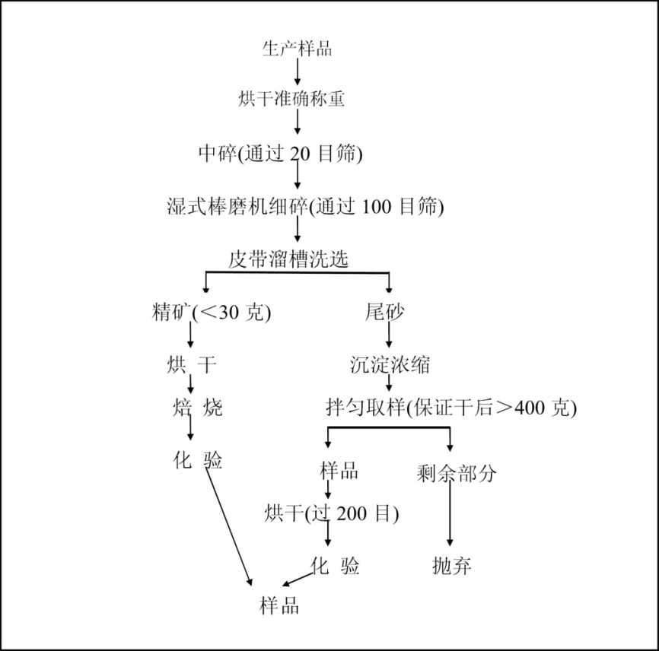
图18 金装板梯矿段样品分析使用的样品加工流程
5、内、外检：按国家地质总局1978年3月“地质实验工作技术管理制度(试行)”中的规定执行。矿段内样品主要为本次详查工作所采集，但亦用了少量1961～1962年723队所采集的样品分析结果。本次详查和723队普查样品内、外检情况如下：①本次详查样品内、外检情况：内检单位为本队实验室，外检单位为广东省中心实验室。内检样品1668个，占样品总数23.27%，外检样品370个，占样品总数6.18%；外检结果：
超差率9.73%；内检结果：总超差率为2.76%。②723队1961～1962年样品分析内外检情况：内检单位为广东省中心实验室；外检单位为湖北省中心实验室。内检样品64个，占样品总数的4.81%，总超差率为6.25%；外检样品51个，占样品总数的3.76%，总超差率为19.61%。
可以看出，本队的基本分析样品经外检，合格率在允许范围内，723队样品分析质量稍差，可能为检查样品数量太少的缘故。
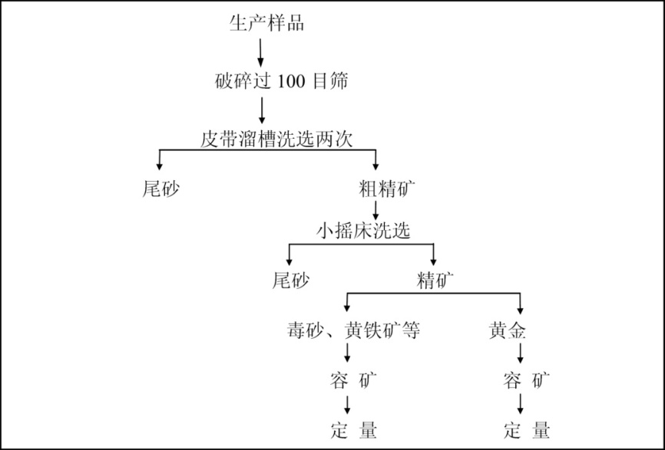
图19 板梯矿段重砂洗选生产流程图

第六节 资源储量核实工作及质量评述

一、矿山开采现状调查
矿山开采现状调查，主要在板梯长滩头矿区3号脉提交的资源储量范围内进行，其工作由地质技术人员使用全站仪、RTK、GPS72－87200129、罗盘、皮尺野外实地圈定采空区的形态、范围。2021年3月5日～2021年3月15日为野外现状调查时间，野外工作后即进行资料综合整理，编写《广东省肇庆市封开县板梯长滩头矿区金矿拟扩大矿区范围资源储量核实报告》。2021年4月6～9日为补充野外现状调查时间，4月10日起转入《广东省封开县金装板梯矿段河生金矿资源储量核实报告》的修改、补充、完善，共投入主要实物工作量：
1、1:2000矿山开采现状地质调查5280m²；
2、调查采场1个；
3、采掘坑道调查892m，地质点16个；
4、调查民采矿硐11个，矿硐坍塌场3个，面积3512m²；
5、编制板梯长滩头矿区金矿地形地质图（比例尺为1:2000）；
6、编制板梯长滩头矿区金矿开采现状图（比例尺1:2000）；
7、编制板梯长滩头矿区金矿工程分布图（比例尺1:2000）；
8、编制3号脉0、1、3、5、7、9、2、4、6、8、16、22、28、30、32、34、36、38、40号勘探线剖面图(比例尺1:500)；
9、编制3号脉组Ⅰ－1、Ⅰ－2、Ⅰ－3、Ⅳ－1、Ⅳ－2、Ⅴ－1号矿体资源储量计算纵投影图(1:500)及3号脉组主要矿体纵投影图(1:2000)；
10、提交资源储量核实报告及相关图表。

二、资源储量核实工作质量评述
1、1:2000现状地形地质图
以实测的1:2000地形图为底图，各地质体、地质界线、产状及探矿工程，按详查报告提供的1:2000地形地质资料，工程位置按坐标，采空区按野外实地调查圈出范围、形态，地质界线按产状投放于1:2000现状地形图上。
2、1:500勘探线剖面图
用本次现状测量成果资料编制，地质体、地质界线，沿用详查勘探线的剖面线资料，按产状投放图上，采空区形态按实测资料在剖面上圈定。
3、1:500矿体储量计算纵投影图
沿用详查报告储量计算纵投影图资料，结合本次现状调查成果，按采空区高度投放图上。
4、采场现状圈定
矿区采场位置及形态，由测量技术人员、地质技术人员使用全站仪、RTK等测绘设备在野外实地圈定，并分别投放在各类综合图件上。

第六章 资源储量估算

第一节 资源储量估算工业指标
详查报告是根据地质部地矿[1981]56号文“关于下达金矿普查评价要求的通知”中的附件1“金矿普查评价要求”的规定，结合矿区的具体情况并参考同一文件中的附件2“冶金部各矿山工业指标”进行储量计算，该工业指标与现行规范一般要求基本一致。
参照DZ/T0205－2002《岩金矿地质勘查规范》的要求，3号脉组矿体的矿石为含金石英脉和硅化岩，本次对3号脉组矿体资源量核实的资源储量工业指标，沿用详查报告的工业指标，即：
边界品位：1g/t；
块段平均品位：3g/t；
可采厚度：0.8m，达不到上述要求时，以米·克/吨值计算；
夹石剔除：1.5m，无矿地段剔除长度：对应10m，不对应20m。

第二节 资源储量估算范围、对象
根据广东省国土资源厅的要求，结合矿山前期采矿权的范围，本次资源储量核实的范围拐点坐标为（国家2000坐标系）：A= 2633926.697，37592248.951；B= 2635426.697，37592248.951；C= 2635426.697，37592948.951；D=2633926.697，37592948.951。核算面积1.05km²，核算标高为-65~260m。
资源储量核实范围内的金矿体包括3、60、93、105、171号脉、Ⅷ号矿体及金鼓大破碎带北西段的一部分。在这些已知的金矿体中，3号脉广东719队的详查工作进行了详细的控制并估算了其资源储量。Ⅷ号矿体工程控制程度较低，为推断（推断级别）类型资源储量，广东有色地质勘查局933队于2005年4月完成资源储量核实以来尚未开采。60、93、105、171号脉组及金鼓大破碎带这些金矿体厚度较小，或者米·克/吨值达不到工业要求，并且这些规模较小的金矿体多位于近地表，民采现象严重，多数已采空，在1982年719队提交的详查报告时未估算其储量。
故本次核实工作对象为原详查报告提交的3号脉组，核实范围内的60、93、105、171号脉组、金鼓大破碎带及已设采矿权范围内的Ⅷ号矿体不再进行资源储量核实，已圈定的脉组只作为下一步工作及开发的依据。
3号脉有8个金矿体，估算资源储量最大标高+250m，最低标高-65m。各矿体具体其埋深如下：Ⅰ－1号矿体埋深162.5～39m，Ⅰ－2号矿体埋深232～-65m，Ⅰ－3号矿体埋深232～50m，Ⅳ－1号矿体埋深158～107.5m，Ⅳ－2号矿体埋深169～120m，Ⅴ－1号矿体埋深250～93m。Ⅷ号矿体估算资源储量标高、埋深均为260～30m。
资源储量核实基准日：2021年4月29日。

第三节 资源储量估算方法选择依据
因为矿体形态复杂，矿体为陡倾斜脉状地质体，厚度小而变化不大，厚度变化系数为58.28～121.06%，平均为109.05%，故本次资源储量核实沿用详查报告的储量计算方法(地质块段法)。开采消耗的资源储量的估算方法是先求取采空区矿体面积，然后计算其占所在块段面积的比例，按面积比例估算所在块段开采消耗的矿石量和金属量。

第四节 资源储量估算参数的确定

一、矿体真厚度的确定

（一）单工程中矿体真厚度的确定估算参数的确定
1、山地工程内样品真厚度按式1计算：
………………………………………………(式1)
式中：m₀－样品真厚度(m)；m－样品水平长度(m)；α－矿体走向与采样线夹角；β－矿体倾角。
2、钻孔岩心样品的真厚度按式2计算：
………………(式2)
式中：L－样品长度(m)；β－矿体倾角；δ－切穿矿体处钻孔天顶角；γ－钻孔截穿矿体处之轴线与矿体倾向线的夹角。
3、截穿矿体的工程或采样线矿体厚度按式3计算：
……………………………………………………………(式3)
式中：m₁－工程或采样线矿体真厚度(m)；m₀－样品真厚度(m)。
4、沿脉坑道中矿体平均厚度按式5计算：
…………………………………………………(式5)
式中：m₂－沿脉坑道中矿体平均厚度(m)；L－采样线的影响长度(m)；m1－工程或采样线矿体真厚度(m)。
5.中段矿体平均厚度的计算：
①由在同一高度上的两条沿脉坑道控制的矿体，按式7计算：
…………………………………………………(式7)
②由两个或两个以上的钻孔控制的中段按式9计算：
………………………………………………………(式9)
式7、式9中：M－中段矿体平均厚度(m)；L₁－沿脉坑道的有效长度(m)；n－钻孔个数。

（二）块段平均厚度的确定
1.由相邻两层坑道或上部为坑道、下部为钻孔控制的块段按式11计算：
………………………………………(式11)
2.全部由钻孔控制的块段按式13计算：
………………………………………………………………(式13)
式11、13中：M－钻孔中矿体真厚度(m)；L₁、L₂－中段上被工程控制的矿体长度(m)；M₁、M₂－中段矿体平均厚度(m)。

二、平均品位计算

（一）单工程中矿体平均品位的计算
1.截穿矿体的工程或采样线矿体平均品位按式4计算：
…………………………………………………(式4)
式中：m₀－样品真厚度(m)；C₁－工程或采样线矿体平均品位(g/t)；C₀－样品品位(g/t)。
2.沿脉坑道中矿体平均品位按式6计算：
…………………………………………………(式6)
式中：C₂－沿脉坑道中矿体平均品位(g/t)；L－采样线的影响长度(m)；m₁－工程或采样线矿体真厚度(m)；C₁－工程或采样线矿体平均品位(g/t)。
3、中段矿体平均品位的计算：
①由在同一高度上的两条沿脉坑道控制的矿体，按式8计算：
…………………………………………(式8)
式中：C－中段矿体平均品位(g/t)；
L₁－沿脉坑道的有效长度(m)；
m₂－沿脉坑道中矿体平均真厚度(m)；
②由两个或两个以上的钻孔控制的中段按式10计算：
…………………………………………………(式10)

（二）块段平均品位的计算
1、由相邻两层坑道或上部为坑道、下部为钻孔控制的块段按式12计算：
…………………………(式12)
式中：C₁、C₂－中段矿体平均品位(g/t)。
2、全部由钻孔控制的块段按式14计算：
…………………………………………………(式14)
式中：M—钻孔中矿体真厚度(m)
C－钻孔中矿体的平均品位(g/t)。

三、块段面积、采空区面积
直接在纵投影图上用几何方法或求积仪求出投影面积，用式15求出实际面积(单位为m²，小数点后舍去，取整数)：
…………………………………………………………………(式15)
式中：S－真面积(m²)；S₀－投影面积；α－块段平均倾角；
而采空区消耗资源储量的估算方法是：用上述方法先求出采空矿体真面积，然后计算其占所在块段面积的比例，分别按比例估算所在块段开采消耗的矿石量和金属量。

四、矿石体重的确定
本次资源储量估算，沿用详查报告采用的矿石体重；Ⅷ号矿体采用的矿石体重为2.7t/m³。由于绝大多数矿石中金与硫化物含量甚微，因而对矿石体重影响不大。影响矿石体重变化的因素主要是风化程度、裂隙发育程度以及岩性本身。详查报告对3号脉作了小块体重测定或刻槽自然风干称重法测定。小体重测定结果见表21。
表21 板梯矿段3号脉矿石体重测定结果表
矿石类型 | 平均体重（t/m³） | 测定件数 | 测定方法
半风化金矿石：以硅化岩压碎硅化岩少量石英脉为主 | 2.54 | 24 | 小块体重
半风化-未风化金矿石：半风化与未风化比例约1:1 | 2.58 | 取1、3两项平均
未风化金矿石：以硅化岩压碎硅化岩少量石英脉为主 | 2.61 | 48 | 小块体重及刻槽
注：矿石平均体重用四舍五入法取两位小数

第五节 矿体圈定原则
矿体圈定的原则，沿用详查报告对矿体圈定的原则：
一、在截穿矿体的探槽、坑道和钻孔内，将连续采取的样品品位达到边界品位要求的样品即圈定为矿体。
二、在沿脉坑道内，矿体按达到边界品位要求的采样线圈定，相邻两采样线间，一条达到指标要求，另一条达不到要求，则按两采样线间距的1/2处划定，其品位厚度按达到要求的采样线计。
三、相邻两个截穿矿体的工程，一个达到工业指标要求，另一个达不到，则矿体边界以达到要求工程的厚度和品位推定在两工程的1/2处。
四、沿水平或垂直方向外推，外推距离不大于基本勘探线间距1/2即20m。其品位和厚度按外推内侧工程的品位和厚度计算。
五、当块段平均品位达不到最低工业要求时，酌情剔除各单工程中的首尾边际品位样品(即摘帽脱鞋)，甚至整个工程均作为剔除对象。

第六节 采空区边界圈定

一、矿山开采范围及分布
矿山采金活动历史长久，自清朝至现在，主要围绕板梯矿段，3、171、5、13、50、1号脉均有不同程度无规律的开采。近地表的矿体基本采空，在侵蚀基准面以上的矿体大部分采空，或因乱采遭受严重破坏。
本次核实的3号脉组的主矿体Ⅰ-2、Ⅰ-3两个矿体地表的开采范围：北起3线，南至8线，长220m，宽24m左右。分布在+135m标高至地表。自矿山建设以来，主要对3号脉进行了深部采掘，采空区的范围为+120m标高至地表，北起1-3线之间，南至4线，长130m（图20），采空的矿体主要包括Ⅰ-1、Ⅰ-2、Ⅰ-3。
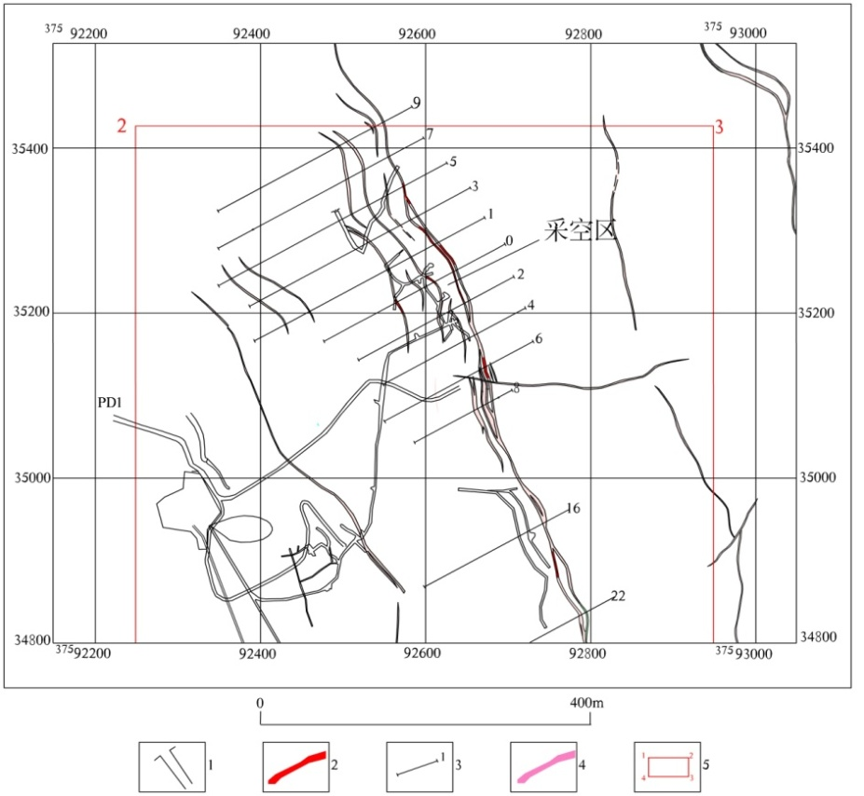
图20 矿山采空区范围示意图
1-采掘坑道；2-金矿体；3-勘探线；4-含矿构造；5-储量核实范围
在3号脉北段，正在修建的采掘竖井将采掘Ⅰ-1、Ⅰ-2、Ⅰ-3矿体深部，而采掘主坑道PD1对3号脉南部的Ⅳ、Ⅴ下一步也有采掘的计划。

二、采空区边界圈定原则和依据
1、在1:2000地形图测区中，采用手持GPS、皮尺、罗盘由地质技术人员对地表采空区边界、采场平台野外实地调查、圈定。
2、采空区矿体的形态，利用1:2000地形图和全站仪和RTK等，在采掘坑道的转折部位布置测量点，通过测绘工作完成采掘坑道PD1的边界圈定。
3、采空区块段面积用几何方法求出投影面积。

第七节 块段划分
本次核实工作对3号脉的矿体资源量储量估算，块段划分及块段编号沿用详查报告储量块段的划分。块段划分总的原则是：
①被两层段高为40m以内或左右的沿脉坑道控制的矿体，沿走向无论长短，均划分一个块段。②由坑、钻联合控制的矿体，如果在段高(40～60m)上钻孔分布比较有规律，则按此高度划定块段，并尽可能使各块段平行。③如果钻孔数量少或分布无规律，则将整个矿体划作一个块段。
本次资源储量估算块段划分和编号沿用原块段划分和编号，但Ⅰ－2及Ⅰ－3号矿体在侵蚀基准面以上部分块段有采空区，故将3号脉Ⅰ－2号矿体的1号块段划分为两个块段，7号块段划分为2个块段，将Ⅰ－3号矿体的9号块段划分为两个块段，其块段编号则在原块段编号后面添加(1)、(2)，即1(1)、1(2)等。矿区共划分24个块段，即1(1)、1(2)、3、4、5、6、7(1)、7(2)、8、9(1)、9(2)、10、11、12、13、14、15、16、17、20、21、22、23。其中Ⅰ-2号矿体的1(2)、2与Ⅰ-3号矿体的9(2)、10四个块段为1981年12月前采空或严重破坏块段。Ⅰ-2号矿体1(1)、7(1)和Ⅰ-3号矿体9(1)三个块段为地表采空块段，上述七个块段，本次资源储量核实作为开采消耗资源储量估算。此外，Ⅰ-1号矿体18块段，Ⅰ-4号矿体19块段和Ⅵ-1号矿体24块段，详查报告储量为C级，经复核，由于金品位达不到工业要求，本次资源储量核实将上述三个块段不进行资源量估算。

第八节 资源储量类型确定条件
详查报告根据脉状金矿变化的复杂性及小规模工业开采的实际需要，确定C级和D级两种资源储量类型。C级工业储量为网度40×40～40×60m，D级远景储量为大于基本网度要求控制的块段或纯系由C级储量块段外推的块段。本次资源储量核实按照现行规范有关要求确定资源量类型，块段资源量类型见表22。

表22 详查报告和储量核实对应块段资源储量计算表
序号 | 块段编号 |  | 详查报告储量 |  |  |  | 本次资源储量核实资源/储量类型及确定条件 |  |  |  |  |  |  | 备注
序号 |  |  |  | 储量  级别 | 块段矿石量（t） | 块段Au  金属量(kg) |  | 工程控制  网度(m) | 经济意义 | 可行性评价 | 资源/储量类型 | 块段矿石量(t) | 块段Au  金属量(kg) | 备注
1 |  | 18 |  | C | 1751 | 5.27 |  | 40×40～40×60 | 企业利润4952.67万元，投资利润率65.18%（内蕴经济的） | 概略研究
2 |  | 19 |  | C | 5622 | 20.24 |  | 30～25×40 | 企业利润4952.67万元，投资利润率65.18%（内蕴经济的） | 概略研究
3 |  | 24 |  | C | 8817 | 29.63 |  | 40×60 | 企业利润4952.67万元，投资利润率65.18%（内蕴经济的） | 概略研究
4 |  | 1(1) |  | C | 498 | 3.7 |  | 40×40 | 企业利润4952.67万元，投资利润率65.18%（内蕴经济的） | 概略研究 | 控制 | 498 | 3.7
5 |  | 1(2) |  | C | 838 | 6.23 |  | ＜40×40 | 企业利润4952.67万元，投资利润率65.18%（内蕴经济的） | 概略研究 | 控制 | 838 | 6.23
6 |  | 2 |  | C | 5121 | 173.29 |  | 30×40 | 企业利润4952.67万元，投资利润率65.18%（内蕴经济的） | 概略研究 | 控制 | 5121 | 173.29
7 |  | 3 |  | C | 10235 | 53.94 |  | 40×50 | 企业利润4952.67万元，投资利润率65.18%（内蕴经济的） | 概略研究 | 控制 | 10235 | 53.94
8 |  | 4 |  | C | 14933 | 80.19 |  | ＜40×40 | 企业利润4952.67万元，投资利润率65.18%（内蕴经济的） | 概略研究 | 控制 | 14933 | 80.19
9 |  | 5 |  | C | 31317 | 183.52 |  | 40×40 | 企业利润4952.67万元，投资利润率65.18%（内蕴经济的） | 概略研究 | 控制 | 31317 | 183.52
10 |  | 6 |  | C | 28420 | 88.67 |  | 40×40 | 企业利润4952.67万元，投资利润率65.18%（内蕴经济的） | 概略研究 | 控制 | 28420 | 88.67
11 |  | 7(1) |  | C | 48 | 0.15 |  | ＜40×40 | 企业利润4952.67万元，投资利润率65.18%（内蕴经济的） | 概略研究 | 控制 | 48 | 0.15
12 |  | 7(2) |  | C | 3414 | 10.55 |  | 30×40 | 企业利润4952.67万元，投资利润率65.18%（内蕴经济的） | 概略研究 | 控制 | 3414 | 10.55
13 |  | 9(1) |  | C | 2446 | 16.98 |  | 40～50×40 | 企业利润4952.67万元，投资利润率65.18%（内蕴经济的） | 概略研究 | 控制 | 2446 | 16.98
14 |  | 9(2) |  | C | 4285 | 29.74 |  | 40～50×40 | 企业利润4952.67万元，投资利润率65.18%（内蕴经济的） | 概略研究 | 控制 | 4285 | 29.74
15 |  | 10 |  | C | 2330 | 32.50 |  | 30×40 | 企业利润4952.67万元，投资利润率65.18%（内蕴经济的） | 概略研究 | 控制 | 2330 | 32.5
16 |  | 11 |  | C | 11434 | 157.45 |  | 40×40 | 企业利润4952.67万元，投资利润率65.18%（内蕴经济的） | 概略研究 | 控制 | 11434 | 157.45
17 |  | 12 |  | C | 1236 | 17.23 |  | 40×40 | 企业利润4952.67万元，投资利润率65.18%（内蕴经济的） | 概略研究 | 控制 | 1236 | 17.23
18 |  | 13 |  | C | 1698 | 32.31 |  | 40×40 | 企业利润4952.67万元，投资利润率65.18%（内蕴经济的） | 概略研究 | 控制 | 1698 | 32.31
19 |  | 14 |  | C | 1981 | 27.62 |  | 40×40 | 企业利润4952.67万元，投资利润率65.18%（内蕴经济的） | 概略研究 | 控制 | 1981 | 27.62
20 |  | 15 |  | C | 2346 | 44.64 |  | 40×40 | 企业利润4952.67万元，投资利润率65.18%（内蕴经济的） | 概略研究 | 控制 | 2346 | 44.64
21 |  | 16 |  | C | 6911 | 67.45 |  | 40×40 | 企业利润4952.67万元，投资利润率65.18%（内蕴经济的） | 概略研究 | 控制 | 6911 | 67.45
22 |  | 17 |  | C | 7266 | 64.59 |  | 40×50 | 企业利润4952.67万元，投资利润率65.18%（内蕴经济的） | 概略研究 | 控制 | 7266 | 64.59
23 |  | 22 |  | C | 3484 | 31.84 |  | 40×40 | 企业利润4952.67万元，投资利润率65.18%（内蕴经济的） | 概略研究 | 控制 | 3484 | 31.84
24 |  | 21 |  | C | 2172 | 13.51 |  | 单工程控制 | 企业利润4952.67万元，投资利润率65.18%（内蕴经济的） | 概略研究 | 推断 | 2172 | 13.51
25 |  | 20 |  | C | 3792 | 16.27 |  | 单工程控制 | 企业利润4952.67万元，投资利润率65.18%（内蕴经济的） | 概略研究 | 推断 | 3792 | 16.27
26 |  | 8 |  | D | 21102 | 98.97 |  | 40×60及322类型外推 | 企业利润4952.67万元，投资利润率65.18%（内蕴经济的） | 概略研究 | 推断 | 21102 | 98.97
27 |  | 23 |  | C | 6238 | 69.49 |  | 40×70及322类型外推 | 企业利润4952.67万元，投资利润率65.18%（内蕴经济的） | 概略研究 | 推断 | 6238 | 69.49
总计 |  | C+D |  |  | 189735 | 1375.97 |  |  |  |  | 控制及推断 | 173545 | 1320.83

一、确定控制的内蕴经济资源量的原则
40×40～40×60m的网度见矿工程直接圈定的矿体，矿体产状和构造已基本查明；矿石质量变化、矿石自然类型和工业类型的空间分布大致了解；有系统的分析结果，质量合格；对原生矿石作了重砂样品加工淘洗分离流程试验；对矿床水文地质条件有相应了解。其资源/储量分类为控制的内蕴经济资源量/储量。

二、确定推断的内蕴经济资源量的原则
1、控制的内蕴经济资源量外推部分，如Ⅰ－2号矿体的8号块段，其资源/储量分类为推断的内蕴经济资源储量。
2、按大于网度40×40～40×60m大致控制的矿体，如Ⅴ－1号矿体的23号块段，其资源/储量分类为推断的内蕴经济资源储量。
3、当矿体仅有单个见矿工程控制时，沿走向和倾向均以见矿工程各外推20m作矿体边界，圈定矿体，如Ⅳ－1、Ⅳ－2号矿体。其资源/储量分类为推断的内蕴经济资源量。

第九节 资源储量估算结果
根据矿体的形态(透镜状或不太规则的脉状)、产状(陡倾角)、规模及对矿体的控制程度，资源储量估算采用在矿体垂直纵投影图上利用地质块段法进行。资源量估算公式：
Q=V·d，P=Q·C
式中：Q－金矿石量(t)；
P－金金属量(㎏)；
V－块段体积(m³)；
d－矿石体重(t/m³)；
C－块段平均品位(g/t)。
估算过程中，矿石量单位为t；金金属量、金品位取小数点后两位外(尾数四舍五入)，其它均取整数。
截止到2021年4月29日，板梯长滩头矿区金矿采矿权范围内3号脉保有Au金属量(控制及推断级别)966.85kg，其中控制级别金属量768.61kg，占3号脉保有的资源储量总量79.5%，开采消耗控制级别的资源储量353.98kg。
已设采矿许可证范围内Ⅷ号矿体保有资源储量：（-65~+260m标高）（推断级别）Au矿石量107788.6t，Au金属量469.97kg，。
经本次资源储量核实，基准日：2021年4月29日，采矿权范围内内保有资源储量为Au金属量（控制及推断级别）1436.82kg，其中控制级别金属量768.61kg，占保有资源储量总量的53.5%，开采消耗控制级别的资源储量353.98kg。
3号脉及Ⅷ号矿体资源储量核算结果见表24、表25，资源储量核算详细数据及计算过程见本报告附表。
表24 3号脉保有资源储量表
富集段号 | 矿体号 | 资源储量类型 | 平均厚度（m） | 平均品位（g/t） | 矿石量（t） | 金金属量（kg）
Ⅰ | Ⅰ—1 | 控制 | 0.8029 | 11.8405 | 19685 | 229.39
Ⅰ | Ⅰ—2 | 控制 | 1.04 | 4.72 | 87761 | 600.24
Ⅰ | Ⅰ—2 | 控制 | 1.84 | 4.69 | 21102 | 98.97
Ⅰ | Ⅰ—3 | 控制 | 0.78 | 13.77 | 18364 | 236.67
Ⅳ | Ⅳ—1 | 推断 | 1 | 4.29 | 3792 | 16.27
Ⅳ | Ⅳ—2 | 推断 | 1.06 | 6.22 | 2172 | 13.51
Ⅴ | Ⅴ—1 | 控制 | 0.61 | 9.14 | 3484 | 31.84
Ⅴ | Ⅴ—1 | 推断 | 0.57 | 11.14 | 6238 | 69.49
总计 |  | 控制 |  | 8.00 | 129294 | 768.61
 |  | 推断 |  | 5.95 | 33304 | 198.24
 |  | 控制及推断 |  | 7.61 | 162598 | 966.85

表25 板梯河生金矿储量核实结果简表
块段号 | 矿体号 | 资源储量类型 | 块段真面积 | 块段体积 | 块段矿石量 | 平均品位 | 块段消耗金属量 | 块段保有金属量 | 详查勘查金属量
3 | Ⅰ-1 | 控制 | 8944 | 7550 | 19685 | 11.84 | 24.45 | 229.39 | 253.84
3 | Ⅰ-2 | 控制及推断 | 35748 | 41864 | 108863 | 6.03 | 220.97 | 478.24 | 699.21
3 | Ⅰ-3 | 控制 | 9290 | 7118 | 18364 | 11.55 | 108.56 | 128.11 | 236.67
3 | Ⅳ-1 | 控制 | 1453 | 1453 | 3792 | 4.29 | 0 | 16.27 | 16.27
3 | Ⅳ-2 | 控制 | 785 | 832 | 2172 | 6.22 | 0 | 13.51 | 13.51
3 | Ⅴ | 控制及推断 | 6382 | 3725 | 9722 | 10.42 | 0 | 101.33 | 101.33
Ⅷ | Ⅷ | 推断 |  | 39922 | 107789 | 4.36 | 0 | 469.97 | 469.97
合计（控制） |  |  |  | 47982 | 129294 | 8.00 | 353.98 | 768.61 | 1122.59
合计（推断） |  |  |  | 526182 | 141093 | 4.74 | 0 | 668.21 | 668.21
合计（控制及推断） |  |  |  | 102464 | 270386 | 6.37 | 353.98 | 1436.82 | 1790.8

第十节 资源储量估算中需说明的问题
一、虽然由坑道控制和由钻孔控制的块段两者对于变化极不均匀的矿床来说，现有的控制程度并不能说明前者就一定比后者高。但从工程性质和系统性上来说，则由坑道按不大于40m段高作上下两面控制的块段其控制程度确实相对高于由坑钻联合或纯由钻孔控制的块段。如3号脉Ⅰ—2号矿体的7块段，Ⅰ—3号矿体的10块段。
二、地表或近地表的采矿权，在前次储量核实报告中已有详细说明，本次储量核实主要针对矿石开采过程中产生的新的采空区进行储量核实，也是在前次储量核实报告的基础上进行，故不再对已形成并且不再产生变化的采空区进行储量核算，相关资料引用前次储量核实报告中的相应数据。
三、由于该矿床矿体形态和品位变化复杂，结合矿区小规模工业开采过程中，厚度很薄的矿体亦列为开采对象的实际情况，在资源储量估算过程中，少部分矿体的圈定并没有遵循可采厚度的要求，详查报告作了表内处理。厚度或米·克/吨值达不到工业要求的块段有3个。合计Au金属量55.14kg(见表25)。而本次资源量核实并未将其作为资源储量估算。
四、消耗资源量估算
在资源储量计算纵投影图圈定的采空区面积，计算所在块段矿体面积的比例，按比例估算消耗矿石量和金属量。
表25 3号脉米·克/吨达不到工业要求的块段资源储量统计表
富集段号 | 矿体号 | 块段号 | 详查报告储量级别 | 平均厚度（m） | 平均品位（g/t） | 块段矿石量（t） | Au金属量（kg）
Ⅰ | Ⅰ—1 | 18 | C | 0.23 | 3.01 | 1751 | 5.27
Ⅰ | Ⅰ—4 | 19 | C | 0.47 | 3.6 | 5622 | 20.24
Ⅵ | Ⅵ—1 | 24 | C | 0.48 | 3.36 | 8817 | 29.63
合计 |  |  | C | 0.43 | 3.41 | 16190 | 55.14

第十一节 资源储量变化情况评述
与1982年719队提交的详查报告中资源储量的计算结果（3号脉），以及2004年有色933队提交的Ⅷ号矿体资源储量计算结果（Ⅷ号矿体），本次采矿权范围内储量核实报告中引起储量变化的原因包括几点，分别为控制级别及块段划分方法略有差异，较富或较贫的块段被采空引起品位发育变化，矿山及民采等采掘引起的储量变化等，具体包括：
一、由于重新划分资源储量类型以及部分块段重新归并后，选择的计算方法与详查报告一致，但因矿床部分矿体其控制程度不足，因此将详查报告的部分资源储量级别作降级处理或不进行资源量估算。使详查报告C级减少131.69kg，D级增加99.27kg；同时因详查报告Ⅰ—2、Ⅰ—3号矿体资源储量计算结果有误，致使详查报告C级增加22.72kg，D级减少1.90kg。
二、拟扩大矿区范围的3号脉Ⅰ—2、Ⅰ—3号矿体位于侵蚀基准面以上品位较富的块段被采空或遭受严重无序开采，使详查报告提交的Au的储量C级减少20.83kg。
三、经本次储量核算，与详查报告向比较，本次消耗Au金属量为353.98Kg。其中，3号脉消耗Au金属量为353.98Kg，Ⅷ号矿体消耗Au金属量为0。
经本次资源储量核实，基准日：2021年4月29日，采矿权范围内内保有资源储量为Au金属量（控制及推断）1436.82kg，其中控制级别金属量768.61kg，占保有资源储量总量的53.5%。开采消耗控制级别的资源储量353.98kg。
矿区保有资源储量可基本满足矿山开采设计要求。

第七章 矿床开发经济意义研究

第一节 行业现状、发展趋势及矿床开发前景

一、行业现状、发展趋势
随着国内经济的快速发展，人民生活水平的提高，中国的黄金业也进入蓬勃发展的时期，对黄金的需求量也大大增加。同时，国家对采矿业的规范化管理，也让黄金开采迈入新的台阶。
据中国黄金协会最新统计数据显示，2020年中国原料黄金产量为365.34吨。从不同产金渠道来看，2020年中国黄金矿产金完成301.69吨，占总产量的82.58%；而有色副产金完成63.65吨，仅占总产量的17.42%。
从中国黄金的消费结构来看，2020年黄金首饰消费量为490.58吨，占总消费量的比重达到59.76%，居于首位；其次是金条及金币消费量为246.59吨，占总消费量30.04%；工业及其他用金消费量为83.81吨，占总消费量10.21%。
2020年以来，中国黄金现货价格整体呈现波动上涨的态势，其中到2020年8月，其价格涨势达到顶峰，黄金价格总体达到350元/g以上。
随着国内经济发展和生活水平提高，对黄金产品的需求也在日益增强，目前来看，黄金总体处于供不应求的局面。同时，随着我国科技水平的快速发展，工业黄金用量也大大增加，因此，中国黄金市场的潜力巨大，国内黄金产业将会为国内外的投资者提供广阔的商机。

二、矿床开发前景
通过对黄金行业的现状、需求量及其价格走势的分析，预测对板梯矿段长滩头3号脉金矿体的开发在短期内风险较低，投资收益率较高，并在短期内可获得较大的收益。同时增加了当地财政税收和劳动就业，有着良好的经济和社会效益。

第二节 矿床开发条件
经本次资源储量核实工作，封开县板梯长滩头矿区金矿保有Au金属量(控制及推断级别)1436.82kg，其中3号脉保有Au金属量(控制及推断级别)966.85kg；Ⅷ号矿体保有Au金属量（推断级别）为469.97kg，为小型矿床规模。
矿段附近水源充足，水质较好，可作为矿山未来的工业、生活用水，水土流失、水质污染规模小(尽量避开氰化容金污染地段)。区内交通便利，电力充足。Ⅰ—1、Ⅳ—1、Ⅳ—2号矿体为隐伏矿体，埋深依次为163～-42m、158～107m、170～120m，只有Ⅰ—2、Ⅰ—3、Ⅴ—1号矿体覆盖层不厚而近地表，埋深分别为232～-65m、232～50m、250～93m。Ⅷ号矿体覆盖层不厚而近地表，埋深为260～30m。矿体顶底板围岩主要是浅变质石英砂岩(局部硅化)，泥质或炭质页岩，少量石英钠长斑岩，浅部为强烈风化带、断裂破碎带、糜棱岩化带。该区属地质条件简单区，水文地质条件简单。工程地质条件和环境地质条件简单，总而言之，矿床开采技术条件较好。

第三节 矿山采选方案

一、未来矿山开采方式
根据矿体产状、埋藏条件、开采技术条件，矿山未来开采宜采用房柱式后退法井下开采，拟开拓斜井2个、竖井1个，建通风井3~4个。

二、采矿技术经济指标

（一）矿山年生产能力拟定
据已基本查明的3号脉保有金矿石资源储量162598t，Au金属量966.85kg；933队勘查新增的Ⅷ号矿体保有Au矿石量(推断级别)为107788.59t，Au金属量为469.97kg。矿山合计保有资源储量（控制及推断级别）Au金属量1436.82kg。
参照以往同类矿山开采数据，用类比法确定井下开采矿石回收率为85%。
根据该矿床规模、资源储量和开采技术条件等，认为适宜民办或集体企业开采，拟定未来矿山开发服务年限45年，矿山年生产能力为4500t金矿石。

（二）采矿主要技术经济指标
采矿权范围保有Au矿石资源储量270386.59t，Au金属量1436.82kg；
矿石回收率85%；
采矿贫化率10%；
选矿(Au)回收率93.45%；
矿山规模4500t/年；
矿山服务年限45年；
基建周期15个月；
投产时间15个月后。

（三）选矿方法
入选金矿石Au品位5.35g/t，回收率85%，选矿(Au)回收率93.45%，入选Au矿石量270386.59×0.85×0.90=206846t，Au金属量1436.82kg，可获得Au金属量1106625g。

第四节 矿山经济评价

一、销售收入
黄金1106625g×350元/g=38731.88万元。

二、生产成本
1、储量核实50万元；
2、基建投资2000万元；
3、流动资金1000万元；
4、采选成本550元/t×206846t=11376.53万元；
5、销售成本38731.88万元×5%=1936.6万元；
6、管理费38731.88万元×10%=3873.2万元；
7、税收38731.88万元×17%=6584.4万元；
8、资源补偿费38731.88万元×2%=774.6万元；
成本合计27595.3万元。

三、利润
企业利润38731.88万元－27595.3万元=11136.58万元；
企业投资利润率1136.58万元÷27595.3万元=40.36%。

四、综合评价
由上可见，矿山生产的效益是可观的。当然，生产成本、销售价格两个要素是决定和控制效益的主要因素，而它们又是受市场需求和多项因素影响而产生波动变化的。但矿山生产可为当地提供一定的就业机会，总体来看，矿山的开发具良好的经济效益和社会效益。

第八章 结语

第一节 工作程度与主要成果
广东省肇庆市封开县板梯长滩头矿区金矿通过本次资源储量核实工作，估算了保有金矿石资源储量和金金属量(控制及推断级别)，估算了消耗Au矿石量(控制级别)和消耗Au金属量(控制级别)，并对矿床开发的经济意义进行概略评价。
详查工作取得的主要成果如下：
1、探矿工程按一定的间距和网度对矿体进行了控制，其工作程度也基本符合详查要求，基本查明矿体形态、产状、厚度、规模、矿石类型等，为本次资源储量核实工作提供充分成果资料。通过核实，采矿权范围内（3号脉组及Ⅷ号矿体）保有矿石量(控制及推断级别)为270386.59t，Au金属量为1436.82kg(详见表24、25)，其中控制级别资源储量768.61kg，占保有的资源储量总量53.49%，开采消耗控制级别的资源储量353.98kg，可基本满足矿山开采设计要求。
2、根据原报告资料，参考邻近矿区的情况，初步评述了矿床开采技术条件，大致预测了矿山开采过程中可能出现的水文地质问题、工程地质及环境地质问题，并提出了相应的防治措施。
3、对黄金产生的经济效益分析表明，矿山生产的效益可观，且可为当地提供一定的就业机会和增加税收，总体来看，矿山的开发具有良好的经济效益和社会效益。

第二节 存在的问题
1、3号脉工程控制较多，但由于采矿年代久远，民采盗采现场严重，部分采坑已发生坍塌、漏水等情形，并且3号脉也是矿山开采的重点，因此，在进行资源储量估算时，可能会造成部分采空区面积估算有误差。
2、Ⅷ号矿体控制程度低，并且几乎无深部工程进行控制，资源储量级别低，为了进一步为矿山设计和开采提供依据，应提高Ⅷ号矿体资源储量级别。
3、前人的详查工作距今已近40年，在此期间，矿山水文地质、工程地质、环境地质等方面工作开展较少，对矿山设计和开采有较大影响，有必要及时更新相应的水文地质、工程地质和环境地质方面的数据。

第三节 今后工作建议
1、对已采空或遭严重破坏(基本采空)的块段，所在位置、废弃民采窿位置，矿山规划开采时，需投入一定工作调查，查清老窿分布，形态及其工程地质条件，以确保安全生产。
2、核实范围内Ⅷ号矿体沿走向340m仅仅三个地表工程控制，沿倾向165m无加密工程控制，估算的资源储量与实际可能有出入，建议加强探采工作，提高资源储量级别。
3、由于本矿床矿体规模均不大，在进行矿山设计和进一步开采过程中，应综合考虑，按有关规范进行系统揭露控制，为矿山进一步开发提供依据。
4、做好矿山开发前的可行性论证工作；进一步加强对矿山水文地质、工程地质、环境地质问题的评价，以便采取更合理的防治措施；建议选择合理的选矿流程和方法，以提高矿山的经济效益。

